САНКТ-ПЕТЕРБУРГСКИЙ ГОСУДАРСТВЕННЫЙ УНИВЕРСИТЕТ
Высшая школа журналистики и массовых коммуникаций
Факультет журналистики

На правах рукописи

ЭФЕНДИЕВА Алиса Александровна
Визуальная экология в эпоху тотальной коммуникации:
проблематика насилия в фотоконтенте.
Профиль магистратуры –– «Медиадизайн»

МАГИСТЕРСКАЯ ДИССЕРТАЦИЯ

Научный руководитель ––
к. филол. наук,
доцент А.Н. Гришанина

Вх. № _______ от ____________________
Секретарь ГАК ______________________

Санкт-Петербург
2015

Оглавление
Введение 2
Глава 1. Визуальная экология в коммуникационном процессе прошлого и современности. 7
§ 1.1 Визуальная экология: этимология понятия, сущность, исторические подходы. 7
§ 1.2. Начальный период фотофиксации насилия (1854 – 1936гг). 14
§ 1.3. Военная фотография в объективе малоформатной камеры. 16
§ 1.4. Проблематика насилия в эпоху тотальной коммуникации: каналы распространения, сюжеты. 18
1.4.1. Репрезентация темы насилия в онлайн-СМИ. 18
1.4.2. Военная фотография в сети Интернет. 24
1.4.3. Бытовое насилие в документальной фотографии. 26
Выводы. 29
Глава 2. Психологические особенности восприятия фотоконтента с проблематикой насилия в российской аудитории СМИ. 30
§ 2.1. Миссия фотожурналиста и её реализация в современной медиасреде. 31
§2.2. Феномен культурной памяти и его влияние на восприятие насилия в российской медиасреде. 33
§ 2.3. Медиагештальт: новый визуальный язык. 39
Выводы. 45
Глава 3. Социально-психологическое изучение фотоконтента с проблематикой насилия в документальной фотографии. 47
Выводы 66
Библиография 68

Введение

Актуальность. Российское медийное пространство переполнено фотографическим контентом, как любительским, так и профессиональным, содержащем в своей семантической структуре семы смерти, боли, страдания, и разрушений. Часто визуальное сообщение строится с нарушением границы этического табу. Таким образом возникает проблема экологического характера: проблема способности реципиента модифицировать собственное визуальное экопространство. Решение данной проблемы представляется особенно актуальным особенно сейчас, на фоне разворачивающегося вооружённого конфликта в Юго-Восточной части Украины, который, происходя в реальности, имеет развитие в виртуальном пространстве, сопровождаясь информационной войной. В связи с тотальностью коммуникационного процесса, повсеместность, доступность и отсутствие табу приводит к снижению силы воздействия фотографии и отчуждённости зрителя. С точки зрения психологии коммуникационного процесса интерес представляет специфическая противоречивая реакция российской аудитории на экстраполяцию насилия в фотоконтенте, особенно обострившаяся в последнее время.
Научная новизна исследования. В нашей работе мы анализируем возможности фотографии как медиума, задача которого состоит в успешной передаче гуманистических идей посредством репрезентации насилия, совмещая антропологический, психоаналитический и культурно-исторический подходы. Нами также впервые предпринимается попытка изучения восприятия фотографии с семантикой насилия в российской медиасреде, сквозь призму теории культурной памяти.
Объект нашего исследования –– документальная фотография с проблематикой насилия как символическая система, используемая для передачи визуальных сообщений.
Предмет –– воздействие документальной фотографии с проблематикой насилия на сознание аудитории.
Главной целью исследования мы определили выявление такой «экологичной» художественной формы, которая позволит, используя инструментарий фотожурналистики, максимально эффективно доносить до российской аудитории идеи гуманизма.
Поставленная цель предполагает решение следующих исследовательских задач:
1. Рассмотреть диахронически способы репрезентации визуального контента с семантикой насилия с культурологической и технологической точек зрения.
2. Выявить психологические особенности воздействия фотографий с семантикой насилия на сознание российской аудитории.
3. Сравнить различные фотографические приёмы передачи гуманистического сообщения с точки зрения эффективности воздействия на аудиторию и лояльности к медийной экосистеме.
4. Разработать проектно-практические рекомендации по созданию фотоизображений, имеющих наиболее эффективное воздействие на реципиента, и не агрессивных к его визуальной экосреде.
Гипотеза исследования заключается в том, что сила воздействия образа в документальной фотографии на сознание реципиента сопоставима по силе воздействия с прямым изображением.
В процессе проведения исследования нами были применены такие методы, как исторический и контент-анализ источников (в нашем случае – документальных фотографий с семантикой насилия), компаративный метод, метод опроса, интервью и метод фокус-группы. Под анализом подразумевается историко-культурологическое, социологическое и антропологическое исследование визуализации насилия как неотъемлемой части культуры.
Хронологические рамки исследования –– период с 1854 года по настоящее время, так как это позволяет сделать полную ретроспективу репрезентации темы насилия в фотоконтенте, начиная с первого снимка, сделанного в годы Крымской войны.
Степень научной разработанности проблемы. Данная тема рассматривалась в рамках искусствоведения, лингвокультурологии, истории и теории перцепции. Несмотря на продуктивность этой темы, разработкой которой занимались и Хайдеггер, и Витгенштейн, и Пруст, и Юнгер (список можно продолжать), окончательно постигнуть этот культурный феномен посредством лингвокульторологического инструментария невозможно, ибо язык является логическим конструктом, медиумом, дающим возможность эмоционального включения посредством интеллектуальных интерпретаций. Визуализация насилия как объект научного исследования рассматривалась в работах В. Беньямина, который в рамках марксистской теории с определенной долей мистицизма и применением методов психоанализа высказывает идеи о взаимоотношении ценности произведения искусства и его тиражировании.
Некоторые корреляции с темой нашего исследования прослеживаются также в работах П. Бурдье. В книге «Различение: социальная критика суждения» (1979), посвящённой в основном социальной структуре, Бурдье изучает формирование эстетического вкуса к произведениям культуры с точки зрения экономических и культурных различий, существующих во французском обществе. На большом эмпирическом материале Бурдье показывает, что эстетика не подчиняется какому-либо объективному набору законов, а соответствует статусным иерархиям, хотя и не сводится к ним. Бурдье, углубляясь в концепцию И. Канта, и приходит к выводу, что эстетика всегда привязана к жизненному стилю и положению индивида в социальном пространстве.
Научно-теоретическая база исследования. Тема насилия в фотографии является ведущей в деятельности американской исследовательницы Сьюзен Сонтаг, изучавшей, как именно фотография воздействует на нашу систему восприятия, нашу субъективность. Интересными для нашего исследования представляются работы таких современных российских учёных как Е. Петровская, изучающая фотографию как культурный феномен а также механизмы действия непроизвольной памяти; М. Ямпольский, многие работы которого посвящены отражению телесности в культуре и различным формы деформации тела. В. Савчук использует философский и культурологической подходы к анализу современной медиасистемы. Важным для нашей работы являются труды А. Эткинда, развивающего теорию культурной памяти народа. Из последних внушительных трудов, посвященных фотографии как культурному феномену, можно назвать книгу Андре Руйе «Фотография. Между документом и современным искусством» (2014), в которой Руйе дает всеобъемлющий исторический обзор, посвященный практике осмысления фотографии как культурного явления, как визуального медиума, как арт-техники. Психологическое осмысление фотоконтента с семантикой насилия производится на основании трудов психологов-гештальтистов, таких как М. Вертгеймер, В. Кёлер, К. Коффка, К. Левин, а также Р. Арнхейма, развивавшем гештальт-подход в рамках теории визуального восприятия.
Эмпирическая база исследования –– фотографии с семантикой насилия, отображающие прямой и метонимический способы передачи одного и того же визуального сообщения; результаты опроса; результаты интервью, бесед; результаты фокус-группы. В работе проведено исследование документальных фотографий с семантикой насилия из различных Интернет-источников (электронные версии газет, новостные порталы, сайты международных фотоконкурсов в области документальной фотографии). Выборка производилась на основании содержания в фотографиях семантических структурных единиц насилия, боли, страдания и смерти.
Практическая и социальная значимость исследования: материалы данного диссертационного исследования могут быть применены при изучении теории и практики фотографии студентами соответствующих направлений при изучении ряда дисциплин, таких как: теория и практика СМИ, основы фотографии, история фотографии, фотодокументалистика а также практикующими фотографами. Практическое использование выявленной в работе художественной формы может трансформировать состояние современной российской визуальной экосистемы.
Апробация: отдельные положения магистерской диссертации были представлены в статье, подготовленной автором для международной конференции «СМИ в современном мире-2015».
Структура диссертации состоит из введения, трех глав, восьми параграфов, в которых решаются поставленные исследовательские задачи, заключения, списка источников и литературы, а также приложений, необходимо дополняющих основной текст.

Глава 1. Визуальная экология в коммуникационном процессе прошлого и современности.

§ 1.1 Визуальная экология: этимология понятия, сущность, исторические подходы.

Визуальная экология – понятие, относящееся к терминологическому пространству медиаэкологии, который занимается анализом изменений, происходящих с человеком по мере внедрения в его жизненное пространство визуальных образов. Говоря об экологии, мы, скорее, задумываемся о физических и материальных загрязнениях пространств и сред: воздуха, воды, почвы… Но сегодня, с возникновением понятия «информационное пространство», можно говорить также об экологии в сфере коммуникации. Экология – это не только научная дисциплина на стыке социального, экономического и политического дискурсов: это нравственная позиция личности, осознающей влияние своих действий на качество окружающей среды. Современный человек окружен изображениями, видео и другими визуальными объектами. Из-за обилия информации и изображений, в том числе низкого качества или неприятного содержания, возникает загрязнение информационного пространства, создавая агрессивную, некомфортную визуальную среду. На подходе новая медиареальность, вызванная к жизни тотальным избытком информации, приводящим к медиадепрессии, появлению клиппированного взгляда, «дислексии зрения».
По данным Ассоциации Медиа Экологии, термин «медиа экология» может быть определен как «изучение медиа сред с точки зрения того, как технологии и техники, виды информации и коммуникационные коды влияют на жизнь людей». Такой технологически детерминированный подход был формально предложен Нилом Постманом в 1968г, хотя концепция теории разрабатывалась ранее в трудах Маршалла Маклюэна. Маклюэн утверждает, что в каждой эпохе медиа выступают в качестве отражения человеческого сознания, и коммуникационные технологии являются основной причиной социальных изменений
Вслед за Маклюэном, Нил Постман объяснял значение термина медиа экология следующим образом: «Медиа экология изучает то, как различные коммуникационные каналы воздействуют на восприятие, понимание, чувствование и оценку; а также то, как взаимодействие с медиа способствуют или препятствуют жизнедеятельности. Слово «экология» в данном контексте подразумевает изучение сред: их структур, содержания и воздействия на людей.»
Наряду с Маклюэном и Постманом вопрос экологии СМИ привлекал многих исследователей, в том числе Гарольд Иннис, Уолтер Онг, Льюис Мамфорд, Жак Эллул, Эрик Хавелок, Сюзанна Лангер, Ирвинг Гофман, Эдвард Т. Холл, Джордж Герберт Мид, Маргарет Мид, Клод Леви-Стросса, Бенджамин Ли Уорфи, Грегори Бейтсон.
Однако в Европейском и Американском подходах к интерпретации термина присутствуют существенные расхождения. Североамерикансое определение относится к междисциплинарной области теории медиа и дизайну медиа, уделяя особое внимание изучению медиа сред. Европейская версия подразумевает материалистический подход к исследованию СМИ как сложных динамических систем. Слово «экология» в этом контексте используется как «наиболее выразительный термин, способный отразить глобальные и динамические взаимосвязи процессов и объектов, существ и вещей, абстракций и материй». Европейская версия трактовки термина медиа экология отражена в работах Мэттью Фуллера и Юсси Парикка.
В России аналогичная теория разрабатывалась Юрием Рождественским. В пяти монографиях он отследил системные изменения, которые происходили в обществе с появлением новых медиа и соотнёс эти изменения с происходящем в политической, философский и культурной областях.
Критика этой теории обусловлена детерминированным подходом, суть которого в том, что все изменения в обществе являются следствием воздействия одного конкретного фактора: лингвистического, религиозного, финансового. Теорию Маклюэна можно отнести к технологически детерминирванной, хотя, объективно, изменения в обществе чаще всего происходят под влиянием нескольких факторов.
Несмотря на это, степень разработанности и обоснованности термина выглядит более убедительно в рамках американского подхода. В нашей работе мы также будем рассматривать понятие экологии относительно к визуальной культуре современности как изменчивую, нестабильную среду, подверженную воздействиям внешних факторов, и, со своей стороны, способную влиять на состояние её составляющих.
В 1989 году доктор биологических наук В.А. Филин ввёл понятие «видеоэкологии», говоря о негативном воздействии визуальной депривации на психику. Недостаток визуальной информации, подчёркивает Филин, приводит к угнетенному состоянию и визуальному голоду, что говорит о важности сбалансированности визуальной среды. Т.е. человеку необходима информация определенного качества, содержания и в определенном количестве.
В рамках нашего диссертационного исследования нами была произведена выборка фотографического материала по данным World Press Photo за период с 2005 по 2015гг, соответствующего теме моего исследования. Нами было проанализировано 655 изображений и отобрана 61 фотография с проблематикой насилия. Динамика экстраполяции насилия в репортажной фотографии в данном источнике представлена в табл.1 (см. Приложение). Если соотнести данные таблицы с историческими реалиями, очевидным становится обусловленность роста интереса к проблематике насилия социально-историческими факторами, такими как война или стихийное бедствие.
В настоящее время в мировой фотографической практике происходят изменения в связи с появлением цифровых технологий, которые позволяют сделать качественный снимок даже на камеру мобильного телефона и у этого снимка есть все шансы быть опубликованным в СМИ. Происходящие изменения повлекли за собой качественные и количественные изменения в визуальной экосреде и эти изменения, несомненно, представляют интерес для исследования. Сегодняшняя визуальная среда изобилует этически табуированными изображениями, делая, таким образом, визуальную среду агрессивной и по содержанию, и по способу подачи сообщения реципиенту. Огромное количество любительских фотографий делают информационный поток избыточным, а сообщение – трудночитаемым. Из общего информационного шума зачастую невозможно выделить внятный контент.
Субъект в ситуации тотальной коммуникации, когда множество ненаправленных потоков стихийной коммуникативной активности всех, имеющих телефон, FAX, телевизор, Internet и канцелярские принадлежности почти лишён возможности монолога, а если он его всё-таки производит, то сообщение всё равно проваливается в общую неразличимость коммуникативного шума. Масса коммуникативных потоков преобразовалась в особую среду, которая, в свою очередь, диктует формы коммуникационного процесса и тип участвующего в нем субьекта. Сохранять способность быть услышанным и понятым становится всё более непросто. Тем не менее, происходящее является глобальным процессом, корректировать который невозможно и ненужно, однако, он несомненно подлежит детальному изучению и осознанию. Первой крупной публикацией, посвященной явлению непрофессиональной фотосъемки следует назвать монографию Пьера Бурдье «Фотография: искусство средней руки» (1965), написанную в соавторстве с Люком Болтански, Робером Кастелем, Жан-Клодом Шамбордоном и Домиником Шнаппером. Для нашей работы значимым является наблюдение П. Бурдье о том, что выбор объектов фотографирования социально обусловлен. Именно эта обусловленность – сегодня не только, конечно, социальная, - является фактором, влияющим на количество визуального материала с проблематикой насилия в медиасреде.
Вслед за американскими антропологами С. Вортом и Р. Чалфеном любительские фотоснимки как часть визуальной культуры советской и постсоветкой эпохи, подлежащие исследованию методами антропологии изучал В.Л. Круткин. Стоит отметить также книгу В.В. Нурковой, которая представляет очерк истории фотографии и описание ее функций и жанров, в том числе любительских, а также результаты ряда психологических экспериментов, например, по выявлению «сущностной фотографии» - фотографии, которая отражает внутреннюю «сущность Я».
Однако, в связи с серьёзным увеличением уровня агрессии в медиасреде, предпринимаются попытки контролировать экологическую ситуацию в медиа. В частности разрабатываются системы защиты населения от информационной агрессии со стороны медиа. Из существующих сегодня методов можно назвать кастомизацию сообщений, т.е. заблаговременное определение целевой аудитории и рассылка сообщений по определенным, «узким» каналам, а также систему возрастных ограничений, разработанную в Великобритании, определяющую пригодность того или иного визуального контента для просмотра лицами разных возрастных категорий. Однако, в связи с ростом популярности Интернет, росту количества источников информации, существующая система защиты не представляется достаточно надёжной.
При этом объём, в котором представлена проблематика насилия в современной медиасреде, обретает черты трендовости и, при декларируемом СМК постулате «Не хочешь – не смотри!», мы не хотим, но всё равно видим. И здесь возникает античный вопрос о первоисточнике: что первично яйцо или курица? Спрос или предложение? Упомянутая выше теория обусловленности медиаконтента заставляет склоняться к тому, что обилие насилия в контенте СМИ в целом и в фотографии в частности, скорее, является запросом реципиента, нежели, инициативой источника. Т.е., говоря языком бизнеса, первичен спрос, а не предложение. Достаточно взглянуть на телевизионные рейтинги, на рейтинги запросов в поисковых системах Интернет СМИ выступают даже не в качестве системы, репрезентирующей состояние общества, а в качестве идеологической конструкции, в основании которой массовый интерес к насилию. Причём интерес этот отягощен глубоким внутренним противоречием: наряду с потребностью видеть насилие, люди, в большинстве своём, получая требуемое, истово кричат о необходимости минимизировать экстраполяцию насилия и жестокости в СМИ, дабы не допустить растления масс.
В нашей работе нам бы хотелось проанализировать этот парадокс, обратившись к историческому дискурсу насилия в фотографии: проследить эволюцию мотивов источника и реакции реципиента, а также дать психологический портрет современного российского общества и попытаться объяснить существующий деструктивный парадокс.

§ 1.2. Дофотографический период визуализации насилия.

Достойными изображений традиционно считались страдания, причиной которым является проявление божественного или человеческого гнева. Лаокоон, мотив Страстей Христовых, насыщенный визуальный ряд казней христианских мучеников ставили перед собой дидактические и морализаторские задачи. В традиции античности и языческих верованиях сюжеты, связанные с телесным страданием, поражают разнообразием. Невозможно без содрагания смотреть на гравюру Гольциуса «Дракон пожирает товарищей Кадма» 1588г. (рис. 2), однако, содрогание уступает место более сложному набору эмоций, возникающему перед фотографией солдата, у которого снесено лицо. Провокационность такого рода изображений в том, что зритель либо остаётся зрителем, либо становится трусом, отводящим взгляд. Искренне без содрогания способен смотреть лишь тот, кто в силах изменить ситуацию. Остальным же отводится роль вуайеров.
В 1633 году Жак Калло опубликовал серию из 18ти офортов под названием «Бедствия войны». На них художник изобразил и резню, и грабёж, и насилия и пытки. Интересно, что в России, история которой не знала инквизиции были случаи иронического изображения бытового насилия в жанре лубочных картин. Когда автор работает с болезненной темой в ироническом ключе — это показатель крайней её проработки, анализировать которую зрителю становится как бы уже не комильфо. Автор прошел весь путь самостоятельно, прожив проблему настолько, что сам перед собой получает право на иронию. Зритель, проходя опыт проживания чужого опыта, именно в иронии находит облегчение и освобождение.
В погоне за объективностью, нельзя не отметить, что концепт боли как результат насилия с лингвистической и культурологической точек зрения интерпретируется весьма путанно. Несмотря на продуктивность этой темы, разработкой которой занимались и Хайдеггер, и Витгенштейн, и Пруст, и Юнгер (список можно продолжать), окончательно постигнуть этот культурный феномен посредством лингвокульторологического инструментария невозможно, ибо язык остаётся лишь медиумом, непропускающим боль. Интересно, что на Руси в отношении боли применялся своеобразный анимизм: «Зовите попа к Болю в баню, хочет приобщиться». И не удивительно, потому как концепт боли в русском сознании – это сопряжение духовного и соматического, соединение жизни и смерти, встреча со своей идентичностью и ряд других дихотомических оппозиций, делающих язык слабым медиумом в репрезентации боли. И не без логического основания Хайдеггер не включил боль в число экзистенциалов. Таким образом актуализируется проблема семиотизации, в которой визуальная и аудиальная коммуникация выступают в качестве более сильных медиумов нежели язык.
Таким образом, визуализация насилия всегда была неотъемлемой частью культуры и в античных изображениях борьбы Тесея и минотавра, и в творчестве Караваджо, и в лубочном жанре. Менялись техники, мотивы. Неизменным оставался импульс.

§ 1.2. Начальный период фотофиксации насилия (1854 – 1936гг).

Точные даты здесь не случайны. С появлением фотографического метода фиксации действительности на камеру запечатлевались статичные явления бытия, сугубо материальная сторона жизни, видимое, ощутимое. Логично, что первыми случаями запечатлевания жестокости была военная съёмка. В первых крупных войнах, запечатленных фотографией, - Крымской и гражданской войны в Америке – и во всех последующих, включая Первую мировую, само сражение было недоступно камере. На фотографиях 1914-1918гг. ужасы войны показаны эпически, через демонстрацию последствий боёв: усеянный трупами ландшафт, опустошенные деревни. Уже на этом этапе впервые были обозначены многие специфические для фоторепортажа вопросы — достоверности, интерпретации, пропаганды.
Наиболее выразительными и цельными из всех прецедентов военной фотожурналистики стали крымские фотографии Роджера Фентона и обширная панорама войны Севера и Юга, составленная под руководством Мэтью Брэди. Фентон отрицал попытки подражать живописи в фотографии, не приветствовал инсценировки и пропагандировал «прямую» фотографию, выделяя в ней её собственный потенциал выразительности, основанный на способности фотографии документировать бытие, и, несомненно, в этом смысле Фентона можно назвать новатором в документальной фотожурналистике. Целью его предшественников было показать объект, Фентон же стремился передать то, что происходит.
Однако викторианский вкус не приветствовал фотографий трупов и прочих неприятных сцен. Фентон показывал отдыхающих офицеров и сцены жизни в лагере. Форма офицеров, лица солдат, вооружение, пейзажные виды — свидетельства такого рода призваны придать большую реалистичность документированию конфликта (рис. 3). Роджер Фентон был сдержанным фотографом войны, которая была названа «последней из джентльменских войн». Существовала ли прямая директива британского правительства воздерживаться от фотографирования объектов дискредитирующих британскую политику — неизвестно. В любом случае, будучи свидетелем ужасов войны, Фентон предпочитал не фотографировать их. Его фотографии можно рассматривать как один из первых примеров использования фотографии в целях пропаганды, хотя и не в полном смысле слова. Очевидно, они были задуманы как представление определенного взгляда на ведение войны британским правительством.
Команда Брэди, подобно Фэнтону, снимала главных героев — генералов, главнокомандующих. Они также фотографировали поля сражений. Убитые и раненые на батареях и укреплениях, потопленные в грязи траншей и приготовленные к похоронам. Однако, главным образом фотографы работали не на линии огня, а в лагере, снимая полевые кухни, склады, зимние квартиры, кузницы и причалы. Они фиксировали инженерные достижения, снимали строителей железных дорог и мостов, монтаж телеграфных проводов.
Крымская война Фентона и Гражданская война фотографов Брэди — две ранние попытки репортажа, когда с очевидностью была осознана способность фотографии быть неоспоримым свидетельством и служить средством пропаганды. Кроме того, она позволила людям, далёким от войны, получить неизведанный ранее опыт визуализации военных событий, ставших в разы убедительнее изображений на гравюрах или вербальной информации.
В 1924г в 10-ую годовщину немецкой мобилизации была реализована первая попытка использовать этот потенциал фотографии в гуманистических целях. Эрнст Фридрих опубликовал альбом «Война войне!», где было размещено около 190 фотографий от игрушечных солдатиков до снимков военных кладбищ. Между символическими началом и концом зритель видит уничтоженные деревни, искорёженную технику, проституток в военных борделях, предсмертные муки солдат. Кульминационным центром в альбоме является раздел «Лицо войны» - 24 изуродованных лиц солдат, получивших лицевые ранения. К 1930 году у альбома насчитывалось 10 изданий и множество переводов. Антивоенные настроения дублировались в литературе и кинематографе. В 1938 году вышла книга «Три гинеи» Вирджинии Вулф и фильм «Я обвиняю!» Абеля Ганса. А спустя год началась война.

§ 1.3. Военная фотография в объективе малоформатной камеры.

Первой войной, освещавшейся привычным для нас способом была гражданская война в Испании (1936-1939). Это стало возможным, благодаря изобретению несколькими годами ранее малоформатной камеры с 25-миллиметровой плёнкой на 36 кадров. Появилась техническая возможность снимать в разгар боя. Военные действия в Испании освещались большим штатом фотографов, которые работали на фронтах и в городах, подвергавшихся помбёжкам. Их снимки оперативно появлялись на страницах прессы. Американская война во Вьетнаме также внесли свою лепту в превращение событий военных конфликтов в неизменную составляющую информационного потока мирных жителей. Самая знаменитая фотография испанской войны – республиканский солдат, снятый Робертом Капой. Фотография превратилась в стоп-кадр, в одиночный образ, способный крепко застрять памяти и пришла в своём развитии к поиску драматических образов, способных вызвать шок. Образ как шок и образ как клише – два тренда, обозначивших вступление фотографии на путь рыночной конъюнктуры, способ привлечь внимание к своему сообщению в ставшем интенсивным к тому времени информационном потоке.
Документальная фотография окончательно закрепилась в роли самого красноречивого свидетеля человеческих страданий в период Второй мировой войны. Обнародованные сегодня снимки сделанные в Берген-Бельзене, Бухенвальде и Дахау сводят на «нет» любые попытки упаковать события того времени в слова. В отечественной фотожурналистике того времени репортажная фотография не имела проблемного характера, выполняя функцию официального отчета о достижениях советских войск. Кроме того существовала негласная система общественного табу: нельзя снимать разорванные снарядами трупы, вытекшие глаза и прочее. Фотографией, «раздвинувшей» границы дозволенного, стала фотография казненной фашистами Зои Космодемьянской (снимок сделан Сергеем Струнниковым в 1941 – см. приложение). Подобным сюжетам, в основном, не приходилось становиться достоянием общественности, оставаясь личных архивах фотографов под грифом «надо будет пережить».
Приходящая со временем способность через снятие табу, не отводя взгляд (или отводя?) взглянуть на собственный исторический опыт по-новому открыли фотографическую летопись блокадного Ленинграда. Если прежде публиковались только те снимки, где были показаны сражения на Ленинградском фронте или активная жизнь обитателей осажденного города, то годы спустя на выставках и в печати стали появляться кадры, изображающие жертв бомбардировок, людей, умерших голодной смертью и детские трупы.
В 1947 году Роберт Капа с несколькими коллегами организовал кооператив в Париже – фотографическое агентство «Магнум», спустя время, сделавшееся самым престижным объединением фотожурналистов. Устав агентства определял миссию фотожурналистики: быть беспристрастным летописцем своего времени – военного или мирного. Журналист был вне взглядов, предрассудков, национальная принадлежность также не имела значения. Фотограф был там, где происходит история.
С начала 60-х войну стали снимать в цвете. Цветные фотографии Барроуза опубликованные в журнале «Лайф», без сомнения, скорректировали отношение людей к вьетнамской войне в сторону негативного.
В целом, документальной фотографии нередко удавалось провоцировать изменения в общественных взглядах и смещать общественный фокус с периферии безучастности на центр интегрированности в чужие, менее благополучные судьбы. Достаточно упомянуть здесь снимки сделанные в нищих регионах Африки, куда после публикации фотографий люди стали отправлять гуманитарную помощь.

§ 1.4. Проблематика насилия в эпоху тотальной коммуникации: каналы распространения, сюжеты.

1.4.1. Репрезентация темы насилия в онлайн-СМИ.

Фотография как коммуникативная единица «отодвинула» слово на второй план, что представляется более функциональным в условиях тотальной коммуникации и информационной агрессии, ибо скорость обработки мозгом фотографического контента в 60 тыс. раз выше, чем текстуального. Фотографический материал является наиболее комментируемым в социальных сетях: социальная сеть Pinterest, основным содержанием которой является визуальный контент, приносит бизнесу больше реферального трафика, чем Google+, YouTube и LinkedIn вместе взятые. Таким образом, коммуникативный потенциал документальной фотографии как феномена, совмещающего в себе статус документа и свойства образа, несомненно, очень высок. Однако, в связи с техническим прогрессом и массовым овладением фотографическим языком релевантным для исследования становится не факт присутствия этически табуированных визуальных сообщений в медиапространстве, а, скорее, способ их репрезентации. Часто собственная чрезмерная эмоциональная включённость фотографа, утратившего отчужденный взгляд исследователя-антрополога, сужает функцию фотографии до стенографирования действительности, исключая возможность создания сильного образа и, вследствие этого - эмпатии или другой эмоциональной реакции аудитории. Согласимся с американской исследовательницей Сьюзен Зонтаг: аудитория может пребывать в двух полюсах: либо потреблять, либо эмпатировать . Переживая во время исполнения музыкального произведения эмоцию, музыкант тем самым лишает слушателя возможности проживания этой эмоции, т.е. сводит восприятие эмоционального сообщения к потреблению, а не к эмпатии. То же относится к фотографии. Вспомним Кевина Картера ставшего известным после публикации фотографии погибающей от голода девочки в Судане, у которой стоял стервятник и ждал, пока девочка умрет. А Кевин Картер ждал, когда стервятник раскроет крылья, что придало бы снимку больше художественности. Фотография получила огромнейший резонанс во всём мировом сообществе (см. приложение, рис.1).
Сегодня, когда фотоаппаратом «вооружён» почти каждый житель цивилизованных регионов планеты, провозглашенная «Магнумом» миссия фотожурналистики стала чем-то невнятно сотрясающим воздух. Сегодня мы прекрасно знаем, что на войне умирают и КАК на войне умирают, как убивают и калечат в быту. И применительно к эмпирическому опыту современного человека такая идеологическая обработка бессмысленна и беспощадна. В работе на аффект, фотограф сместил акцент на самые темные стороны человеческой жизни, утратив взгляд учёного, исследующего повседневность, избрав в качестве изобразительной стратегии стратегию запугивания. Большая часть современных фотографов идёт по пути создания и тиражирования прямого изображения, а не создания образа. Можно сфотографировать взрыв жилого дома, трупы на фоне развалин, а можно – детский башмачок, застрявший в ветках дерева на фоне выбитых окон. И сегодня, в эпоху тотальной коммуникации, именно образ, семиотический знак, метафора, мифологема позволяют МНОГОЕ сообщить и при этом быть услышанным. Говорить образами может человек, который искусно владеет языком. Снимать образы способен тот, кто искусно владеет языком фотографии. Но технический прогресс неумолимо занижает планку профессионализма, и сегодня требования к фотографии, достойной того, чтобы быть продемонстрированной миллионам нельзя назвать строгими. Интернет как визуальная форма, главные черты которой открытость и интерактивность, диктует параметры для контента. Потребительский спрос на информацию неуклонно сдвигается в пространство Интернет – в пространство, где максимально стёрта граница между адресатом и адресантом. Даже качественный медиапродукт вынужден бороться за потребителя, будучи утопленным в море любительского контента. Крупнейшим изданиям Запада приходится закапываться в пески Интернет, дополняя бумажные версии он-лайн аналогами, либо же полностью переходить на цифровой формат. Под гнётом технического прогресса «просели» крупнейшие издания США и Западной Европы: Newsweek, NewYorkTimes, USA Today, британский The Guardian, французы – LaTribune и Libertation, - полностью или преимущественно «переехали» в онлайн. А FrankfurterRundschau и FinancialTimesDeutschland с родины Гуттенберга вообще объявили о банкротстве. Онлайн СМИ можно рассматривать как новую технику репрезентации, которая в ближайшем будущем будет во многом определять наш эстетический опыт. Помимо информирующей функции Интернет становится также средой социализации современников. Интернет несомненно влияет на горизонт нашего повседневного опыта и – соответственно – на поведение в реальном мире. Существует и обратная взаимосвязь: Интернет контент – это идеологическая проекция общества и саморефлексия общественного сознания.
После того как производство информационного продукта в сети приняло широкий размах в 1999 и 2000 годах, появилось множество интернет-СМИ. Владельцы авторских проектов почувствовали себя несколько неуютно, так как не могли производить столько же информации и проигрывали в конкуренции интернет-СМИ. Наступила новая эра Интернет-журналистики: создание интернет-СМИ стало экономическим предприятием. Многообразие типов веб-изданий и возможностей их выделения свидетельствует о том, что, с одной стороны, Интернет-журналистика институирована как самостоятельный компонент системы СМИ наряду с прессой, радио и телевидением, а с другой - актуальна проблема взаимодействия вебиздания с несетевым изданием, интернет-ресурсом нежурналистского характера и их конвергенции.
Одними из первых опрос среди экспертов в области Интернет, которым предложили ответить, чем для них являются Интернет СМИ, провели сотрудники Факультета журналистики МГУ имени М. В. Ломоносова. (Табл. 2 – см. Приложение). Из результатов опроса видно, что варианты «все интернет-ресурсы» и «сайты оффлайновых СМИ» не столь популярны. Исторически сложилось, что под средствами массовой информации понимаются специализированные организации, работники которых заняты профессиональной деятельностью по сбору, обработке и распространению массовой информации. Однако помимо профессионализма для выделения СМИ существенна еще и новизна содержания, регулярность обновления ресурса, а также достоверное освещение интересующих общество процессов. Для того чтобы выяснить, какие из интернет-ресурсов следует отнести к СМИ, группа исследователей Факультета журналистики МГУ совместно с Российским общественным центром интернет-технологий (РОЦИТ) и Rambler Group в 2003 г. провела исследование «Создание методики описания интернет-СМИ». Мониторингу подверглись все ресурсы категорий «СМИ», «Телевидение» и «Радиовещание», входящих в каталог «Рамблер. Мониторинг». Всего был описан 141 сайт. В результате исследования к числу признаков, существенных для идентификации ресурса как СМИ, были отнесены профессиональный характер производства информации и специализация производителей на данном виде деятельности. При этом учитывалось стремление самих информационных ресурсов позиционировать себя как СМИ, что можно сделать с помощью профессиональных журналистских слов в названии ресурса, логотипа или слогана - «газета», «радио», «журнал», «редакция», а также в самих текстах - «программа», «интервью», «сюжет», «корреспондент», «редактор». Кроме того, многие онлайновые информационные ресурсы указывают на свою принадлежность к СМИ, публикуя на сайте так называемые «выходные данные» редакции (рубрики «about», «о проекте», «о сайте»), которые, как и в традиционных СМИ, включают информацию об учредителе/создателе, руководстве редакции и ее авторском коллективе, полные реквизиты редакции с адресом и контактными телефонами. В то же время в Интернет любой сайт при желании можно рассматривать как СМИ, а можно и лишить его такого статуса. Тем не менее, среди информационных ресурсов, позиционирующих себя как СМИ, следует выделить те, которые существуют только в Интернете и не имеют печатных аналогов, онлайн-версии печатных изданий и смешанные ресурсы, которые производят собственные оригинальные материалы и перепечатывают информацию, ранее опубликованную в бумажной версии «материнского» журнала или газеты. Сугубо онлайновые информационные ресурсы можно классифицировать по сходности с их традиционными аналогами.
1. Интернет-газеты - часто обновляемые издания, специализирующиеся в основном на информационных жанрах.
2. Интернет-журналы - тематические издания аналитического и/или развлекательного характера.
3. Интернет-радио - онлайн-радиостанции.
4. Интернет-телевидение - развивающееся интерактивное телевидение.
5. Информационные агентства - ресурсы, поставляющие информацию с телетайпных лент.
Как показал мониторинг тематики, проведенный исследователями МГУ, онлайновые ресурсы балансируют между универсализмом и узкой специализацией. Группы универсальных и специализированных изданий распределяются примерно в равных долях: 49% и 51% из попавших в выборку изданий соответственно. Специализированные ресурсы ориентируются, как правило, на аудиторию с определенными интересами: финансово-экономическими, автомобильными, спортивными, религиозными и др. Зачастую дополнительные, специализированные рубрики создаются и на универсальных ресурсах. Сайты оффлайновых СМИ зачастую вовсе не считают полноценным средством массовой информации и относят к группе презентационных корпоративных сайтов с имиджевой функцией. Как правило, «материнские» оффлайновые издания переносят периодичность обновления содержания (ежедневную, еженедельную, ежемесячную) на свои онлайновые версии, хотя иногда на таких ресурсах появляются новые рубрики, которые обновляются в более оперативном режиме, например, лента новостей. Электронная версия не всегда является копией бумажного издания. Иногда редакции подходят к своим информационным ресурсам более прогрессивно и практикуют публикацию текстов, существующих только в электронном виде, создавая, таким образом, ресурс смешанного типа.
Считается, что многочисленные Интернет-аналоги печатных изданий в Интернет долго не продержатся и в скором времени будут преобразованы в полнофункциональные онлайновые ресурсы. Причины неуспеха онлайн версий печатных изданий, как правило, связаны с игнорированием редакторами гипертекста и ссылок, а также использованием примитивных технологий, из-за которых возникают ошибки в проектировании, проблемы с навигацией по сайту и т.п.
Как альтернатива онлайновым информационным ресурсам, где производителем информации является штат профессиональных журналистов, в Интернет существуют авторские проекты и блоги. Авторский проект - это популярный, хорошо посещаемый ресурс, который создается и поддерживается усилиями одного человека, и в котором появляются продукты его творчества. Авторские проекты стали первым опытом онлайн-журналистики, однако их значение пока слабо изучено. Системный анализ рассматриваемого тематического блока в различных типах онлайн-СМИ позволит увидеть целостную картину в едином информационно-коммуникативном пространстве.

1.4.2. Военная фотография в сети Интернет.

Сегодня огромнейший мировой резонанс имеет вооружённый конфликт в Юго-Восточной части Украины, который, происходя в реальности, имеет развитие в виртуальном пространстве, сопровождаясь информационной войной. Насколько успешно Интернет-ресурсы реализуют миссионерскую задачу фотожурналистики, какие визуальные приёмы используются для этого – эти вопросы нам бы хотелось затронуть в данном параграфе.
Обращаясь за информацией о событиях в Украине в Google, мы видим, в основном, людей на баррикадах и мёртвые изуродованные тела (рис. 6 – см. Приложение). Фотографии, в большинстве своём, как видно на рисунках, преимущественно полноцветные, красочные, с увеличенными параметрами яркости и контрастности. Выявить в общей массе профессиональный снимок практически невозможно и, в целом, вся визуальная информация не индивидуализирована, обезличена и создаёт единый информационный фон.
Читая оперативные новости по теме на сайте РБК, являющимся популярным конвергентным медиапродуктом, мы видим качественные фотографии в сопровождении лаконичного текстового материала. Фотографии обращают на себя внимание, будучи элементом дизайна вэб-страницы, однако, как самостоятельное визуальное сообщение проигрывают тематически и эстетически. Примерно аналогичная ситуация на сайте газеты Коммерсантъ. Фотографии с событий в Украине в Коммерсанте уступают по качеству фотографиям на РБК. Они также представлены крупным планом в сопровождении лаконичного комментария (рис. 8 – см. Приложение). С художественной точки зрения выглядят довольно бедно. Это несколько скомпенсировано удобной структурой, интересными идеями, как, например, спецпроект «Майдан крупным планом», представляющий собой карту с иконками, содержащими ссылки на фотографии событий, их описание, хронологию.
В марте 2014 был создан ресурс, содержащий оперативную информацию о событиях на Украине, прямые эфиры, вести с мест от непосредственных участников событий, эксклюзивные фото и видео. Сайт выглядит очень эмоциональным, содержащим большое количество кровавых фотографий, неэтичных видеосюжетов и экспрессивных текстов (рис. 9, 10 – см. Приложение). Статьи, размещаемые на сайте, активно комментируются пользователями. Отметим, что под фотографиями, на которых представлены трупы и раненные, комментариев больше, чем под материалами, сопровождаемыми нейтральным, не агрессивным фотоматериалом.
Иной способ представления военной фотографии представляют собой авторские проекты. Формат требует от зрителя всматривания, разглядывания, перелистывания. Фотография как семиотическое целое в данном случае проявляет себя только в контексте. Мир тотальной коммуникации заставляет многих фотографов отказываться от классического бинарного фоторепортажа, когда главными критериями успеха являются минимальная дистанция и «решающий момент». Появляется потребность в замедлении ритма, увеличении дистанции, разнообразии, иными словами, в изменении формы. Вместо близости к предполагаемой правде фотографы ищут в пространственном и временном удалении возможность сконструировать, а не ухватить, более широкий и символический образ войны. В такой перспективе правда не фиксируется на месте, а выстраивается пост-фактум. Документ более не является описанием пространственно-временных параметров события, а предполагает его символизацию: важно не столько описать единичные и, возможно, спорные срезы события, сколько фотографически выявить его релевантные черты.

1.4.3. Бытовое насилие в документальной фотографии.

Специфика данной проблемы такова, что создать материал с места событий не представляется возможным. Хотя насильственная смерть является проблемой не только в период военных действий и число жертв (в России это примерно 14000 женщин в год) не оставляет возможности для СМИ оставаться безучастными. Материал, представленный в сети Интернет на данную тему представляет собой снимки постфактум, а также авторские проекты и фотоистории. Быть очевидцем таких событий практически невозможно, но, учитывая скорость, с которой развиваются коммуникативные технологии и техники, даёт возможность полагать, что скоро появится возможность дистанционной съёмки объектов, однако, здесь появляется проблема юридического характера. Но не будем забегать вперед.
В 2014 году фотографом года, обладателем самого желанного приза L'iris D'or («Золотой Диафрагмы») вкупе с денежной премией в размере $ 25 000 стала американка Сара Наоми Левковиц. Ее серия «Шэйн и Мэгги» (рис. 12-16 – см. Приложение) , посвященная теме бытового насилия, и ранее уже получала международное признание на фестивале Visa Pour l’Image во французском Перпиньяне, а также была отмечена студенческим грантом фонда The Alexia Foundation. Фотограф последовательно, на протяжении двух лет документировала жизнь молодой девушки – матери двоих детей, и историю ее взаимоотношений с двумя мужчинами – оставленным мужем и новым бойфрендом: «В своем проекте я хочу рассмотреть проблему домашнего насилия не в качестве единичного инцидента, но в процессе, – говорит фотограф, – меня интересует как одно событие может повлечь за собой другие, и как это может отразиться на всех участниках происходящего». Показательно, что именно этот, глубоко интимный и частный проект, получил высокую оценку.
Интимная сторона человеческой жизни отображается также современными фотографами в рамках такого направления как истерический реализм. Автор термина – литературный критик Джеймс Вуд. Изначально этот термин обозначал некий литературный метод, который характеризуется стремлением писателя вывести абсолютную социальную картину мира, которая основывалась бы на личных и частных переживаниях автора. В визуальной сфере термин стал употребляться относительно недавно, в рамках художественного направления, возникшего в середине 2000-х годов в США. Целью сторонников метода была нарочитая, навязчивая документальность, доходящая до абсурда. Сегодня истерический реализм существует как закономерное следствие общего дефицита реальности. Окружающая действительность стремительно виртуализуется, образуя специфический род реальности, в котором функционируют идеологические конструкты, создаваемые виртуальными личностями – «реальность, лишенную своей субстанции, устойчивого твердого ядра Реальности – точно так же, как кофе без кофеина пахнет и имеет вкус кофе, не будучи при этом настоящим кофе, так и Виртуальная Реальность переживается как реальность, не будучи настоящей».
В своём стремлении выявить суть повседневности прославилась американский фотограф Диана Арбус. В данный момент она является самым раскупаемым фотографом в истории фотографии. По-настоящему известной Арбус стала после самоубийства в 1971-ом году. В 2004-ом году её фотография «Близнецы» (рис. 17 – см. Приложение) была продана за $438тыс., став таким образом, самой дорогой фотографией того времени. Сейчас эта фотография занимает 6-ое место в мире по стоимости. По некоторым данным, она сняла и свое самоубийство – с принятием барбитурата и перерезанными венами в доме в Гринвич-Виллидж. Однако этих снимков пока не найдено. Предметом ее интереса всегда была реальность. В качестве объектов для съемки она выбирала трансвеститов, людей с нарушениями в физическом развитии, душевнобольных. На её последних работах запечатлены пациенты психиатрических лечебниц. Мы понимаем, что Арбус не стремилась к сопереживанию чужой боли; она хотела лишь отыскать и запечатлеть ее. Арбус утверждала, что как фотографу ей наиболее близок газетный репортер Уиджи, прославившийся в 40-х годах своими жестокими снимками с мест преступлений и жертв всевозможных несчастных случаев. Но если абстрагироваться от самого общего тягостного впечатления, испытуемого от работ обоих этих фотографов, следует признать, что между ними нет ничего общего. Журналистский, даже сенсационный элемент в работах Арбус восходит к главной традиции сюрреалистического искусства с его пристрастием к гротеску, с его наивным, сторонним отношением к объекту, с его утверждением, что все объекты суть «обже труве» *. Поэтому наиболее резонирующим моментом в работах Арбус является не предмет фотографирования как таковой, а сам факт разглядывания этого предмета как нормы. Несомненная заслуга Дианы Арбус в использовании метода, формирующего особое отношение к действительности. В противовес Эдварду Стейхену, с его прокламацией красоты человека, Арбус универсализирует действительность, заявляя, что «и это тоже мир», и он такой, и это не изменить. И это тоже гуманизм, хотя в нем нет призыва к действию и трансформации. Гуманистический посыл Арбус проявляется в возникновении у зрителя состояния принятия всех сторон жизни человечества. Борьба за мир – это тоже борьба. Принятие реальности – это отказ от борьбы.

Выводы.

Возможность, желание и необходимость влиять на окружающее пространство появляется только тогда, когда оно обладает характером управляемости. Человек не может остановить цунами или повлиять на скорость света. Насколько визуальная экология способна трансформировать современную медасреду, переполненную изображениями насилия, боли и страдания? Современные медиапотоки инициированны извне: насилие и смерть способны гарантированно удерживать внимание зрителя. Сообщения о насилии всегда имеют преимущество перед информацией о культуре, экономке и спорте. Потребность созерцать насилие – белое пятно в сознании человечества, испокон веков наблюдающего убийства, казни, порки и фиксирующего наблюдаемое при помощи доступного эпохе инструментария, будь то каменная стена пещеры, живопись или фотография. Одновременно с этим существует желание просвещения сократить и обуздать этот поток.
Своим появлением фотография как ничто иное способствовала появлению ощущения реальности изображаемого процесса и «обладанию» им. Однако продемонстрированная второй раз фотография трупа уже не вызывает того всплеска эмоций, как во время первичного просмотра. Третий, четвертый раз… Превращает зрителя в невозмутимого патологоанатома. По мере развития интернет-технологий насилие в медиасреде окончательно утратило сознательное целеполагание, и сейчас, вопреки всем пацифистским манифестам, мы наблюдаем огромную волну интереса к теме насилия.
Появление новых информационных каналов заставляет переосмыслить проблему соотношения символа и образа, вплоть до формирования новых физиологических навыков и перцептивных особенностей. Онлайн СМИ можно рассматривать как новую технику репрезентации, которая во многом определяет наш эстетический опыт. Помимо информирующей функции Интернет становится также средой социализации современников. Интернет несомненно влияет на горизонт нашего повседневного опыта и – соответственно – на поведение в реальном мире. Осознанная передача идей гуманизма посредством такого сильного по своему коммуникативному потенциалу инструмента как фотография, возможна при использовании нового визуального языка, способного более глубоко, точно и оперативно передавать информацию, затрагивая все уровни восприятия. Сам процесс коммуникации сегодня, принуждает сообщение к семиотичности, образности, что является естественным запросом эпохи тотальной коммуникации и информационной агрессии.

Глава 2. Психологические особенности восприятия фотоконтента с проблематикой насилия в российской аудитории СМИ.

То, что фотография является раздражителем нервной системы реципиента, пробуждая в нём различные ощущения и мотивы, очевидно и известно. Как использовать фотографию, чтобы заставить человека захотеть съесть гамбургер относительно просто. Как при помощи фотографии воздействовать на нравственные установки – вопрос более сложный. Для ответа на этот вопрос необходимо рассмотреть три составляющие коммуникационного акта: источник, сообщение и аудиторию.

§ 2.1. Миссия фотожурналиста и её реализация в современной медиасреде.

По воспоминаниям Владимира Познера в СССР не существовало как такового понятия «миссии журналиста». Журналист, канал и источник сообщения были неотделимы. Принципиально значимым было само сообщение, его материальная составляющая, факт получения информации. Сегодня важным становится не столько материальный носитель информации (бумага, рекламный щит, экран планшета…), сколько медиум: фотограф, телеведущий, диктор. «Говорящая голова», произносившая ранее чужие слова, теперь стала автором собственных слов, фотограф – автор собственной реальности. Таким образом собственно информативная компонента медиасообщения становится второстепенной, выдвигая на первый план сообщающего с его субъективным видением мира, с субъективными мотивами. Азарт сообщающего в отношении видения результатов своего сообщения привнесло в коммуникационный процесс долю спекулятивности. Современный акт коммуникации в связи со своей тотальностью приобрёл черты принудительности, что сводит на «нет» попытки цензурного или миссионерского вмешательства в коммуникационный процесс. Однако, рассматривая процесс коммуникации как интенциональное двустороннее взаимодействие, в котором каждая сторона обладает определенной степенью заинтересованности, проблема визуальной экологии предстаёт под другим углом. В данной ситуации мы сталкиваемся с мотивом источника (введение реципиента в определенное эмоциональное состояние) и запросом аудитории (желание или нежелание испытывать определенное эмоциональное переживание). При анализе телевизионных рейтингов и рейтингов запросов в поисковых системах сети Интернет, напрашивается вывод, что сегодня СМИ выступают даже не в качестве системы, репрезентирующей состояние общества, а в качестве идеологической конструкции, в основании которой лежит массовый интерес к табу. Набирая в программе «Google Тренды» слово «насилие» в регионе Россия и его датский аналог «geweld» применительно к Нидерландам можно увидеть, что среднее количество запросов по России за месяц – более 40, тогда как в Нидерландах – менее 10. При этом нельзя сказать, что в СМИ Нидерландов отсутствует тема насилия: она, несомненно присутствует и в документальной фотографии, и в художественной, однако, не подвергается осуждению и не вызывает столь острый общественный резонанс. При всей избыточности данной темы в медиапространстве люди по-прежнему имеют потребность видеть боль и чувствовать, что подтверждается увлечением экстремальными видами спорта, борьбой, драками футбольных фанатов, садомазохизмом. «Мы можем родиться, жить и умереть под наркозом», - пишет В. Савчук. Автор книги, Елена Петровская и многие другие исследователи повседневного опыта говорят о потере ощущения подлинности вещей в пресыщенном образами коммуникационном пространстве. Реальность подменяется образом реальности. Сьюзен Сонтаг также говорит об утрате ценности и чувственности относительно объекта в связи с его тиражированием. Боль – это самое реальное чувство, возвращающее к телесности, к реальности. Запрос на видение боли – поиск подлинной жизни и нежелание человека проживать жизнь виртуально. Подтверждением данного умозаключения можно назвать появление в последнее десятилетие болевого синдрома, когда люди обращаются за медицинской помощью с жалобой на боль во всём теле. Врачи, будучи бессильными, назвали это явление синдромом «убийцы корифеев»: никаких физиологических оснований у этой боли нет, и данный синдром не поддаётся лечению. Попытки объективно исследовать это заболевание зашли в тупик, что поставило медиков перед необходимостью исследовать данное явление в психосоциальном, культурологическом и историческом аспектах.
Сегодня, глядя на фотографию в прессе, мы понимаем, что она не просто сообщает – она и есть сообщение. Продуцируя его, фотограф преследует личные и общественные цели. О личных целях фоторепортёра достаточно написано в рамках вопроса о самоиндентификации личности и психологии журналистики в частности. Тем не менее результатом процесса самоидентификации является определенное сообщение, призванное информировать и воздействовать. Визуальное сообщение с семантикой насилия можно декодировать как «война – это страшно», «домашнее насилие – это плохо», призыв к мирному существованию и прочие конструктивные пацифистские формулировки. Но реакции в большинстве своем сводятся к отторжению предлагаемого контента, во-первых, в связи с, как мы уже упоминали, повсеместностью насилия, и, во-вторых, фоторепортаж о трагических событиях способен вызвать общественный отклик только тогда, когда общество психологически готово откликнуться на конструктивный импульс, продуцируемый этими фотографиями.

§2.2. Феномен культурной памяти и его влияние на восприятие насилия в российской медиасреде.

Если таковой готовности нет, то сообщение декодируется не как призыв к состраданию, а как апелляция к базовому чувству собственной безопасности реципиента, ибо реальна только собственная боль, тогда как виртуальная боль, чужая боль эвфемерна. Этот эффект эвфемерности особенно усиливается на фоне увеличения скорости потребления информации, увеличения количества виртуальных контактов, когда человек, просматривая ленту новостей, видит фотографию последствий взрыва на кухне соседа, этот ужас на картинке остаётся чужим ужасом до тех пор, пока взрыв не произойдёт на его собственной кухне. Вспомним пирамиду базовых потребностей Абрахама Маслоу: потребность в безопасности находится на втором месте по важности ее удовлетворения после физиологических потребностей тела для поддержания своей жизнедеятельности (См. Приложение – рис.20). Т.е. глядя на фотографию с семантикой страдания и боли, человек испытывает не сострадание, а страх. Призыв к солидарности в наше время почти всегда сопровождается угрозой общей гибели в результате ядерной войны или глобального потепления. Однако, страх – это наиболее неконтролируемая и непредсказуемая по своим последствиям эмоция. Действия, которые вызывает чувство страха, могут быть радикально противоположными. В основном чувство страха вызывает в первую очередь желание сохранить целостность существующей системы, нежели попытаться что-то изменить. Т.е. если поблизости гибнут люди в результате обстрелов, то первым желанием будет осуществить превентивные меры безопасности относиельно собственной системы. Успешная пропаганда ценностей духовного порядка, которая в идеале является целью экстраполяции табуированного медиаконтента, возможна лишь при условии, что у реципиента реализованы его базовые потребности. В противном случае возникает непредсказуемая реакция вплоть до отторжения, осуждения и сверхконцентрация на актуальном для реципиента дискурсе. И чем сильнее чувство страха, тем сильнее аннигилируются все остальные импульсы и эмоции, которые теоретически могла бы вызвать фотография с семантикой насилия. Таким образом сообщение о чужой боли, призыв к состраданию растворяется в концентрации на собственных потребностях реципиента и реакция не выходит за рамки личности. Сила этого чувства напрямую зависит от того, насколько безопасным осознаёт человек окружающий его мир. Чувство базовой безопасности развивается под действием двух основных векторов: это индивидуальное психологическое развитие, особенности воспитания, взаимоотношения в семье, события и происшествия в течение жизни и т.д.; второй вектор - культурно-историческая среда, частью которой является каждый конкретный человек, его национальная идентичность, связь с историей его народа. Из этих составляющих формируются реактивные особенности личности и объясняется явления резонанса на одно и тоже медиасообщение у одних реципиентов, и полная индифферентность у других.
Разница в восприятии и реакции на стимулы представителями разных культурных сообществ, а также продуцирование определенных сообщений возможно объяснить, опираясь на теорию культурной памяти (memory studies) которое А. Эткинд развивает в рамках лингвистических исследований. Можно с уверенностью констатировать, что memory studies являются одним из наиболее интенсивно развивающихся направлений современного социогуманитарного знания на Западе. В контексте российской историографии проблема исторической памяти стала предметом специальных исследований только в 1990-е годы. Гипотеза А. Эткинда состоит в том, что многие из культурных форм послесталинской эпохи были продуктами работы горя, которое было основным содержанием этого периода. Согласно классическому определению Фрейда, горе является активным и реалистичным процессом: оно имеет свои пределы и во времени, и в интенсивности. Эткинд разделяет понятия «травмы» и «горя», говоря о том, что пережитая субъектом катастрофа вызывает травму, тогда как чужая боль вызывает чувство горя. Исторические катастрофы подвергают человечество страданиям, которые зачастую не поддаются репрезентации. Часто человек, получивший травму, не способен вспомнить подробности случившегося, однако на уровне подсознания откладываются определенные реактивные паттерны, которые человек не способен как-либо объяснить. Этот отказ репрезентации является именно тем, что, согласно многим теоретическим изысканиям, определяет травму. В отличие от травмы, горе не ведет к нарушению способностей репрезентации. Наоборот, горе ведет к фиксации на потере, повышению избирательности памяти, своего рода дистилляции репрезентативных способностей. Осознанная проработка травматического опыта достается потомкам. Таким образом происходит межпоколенческая трансмиссия: братские могилы — для поколения террора, травма — для первого посткатастрофического поколения и проработка горя — для второго поколения после катастрофы. Марианна Херш, говоря о памяти второго и последующих поколений после катастрофы, использует выразительный термин «постпамять».
А. Эткинд на примере известных произведений русской классической литературы демонстрирует процесс проживания травмы «выжившего, связанное с смаообвинением и самонаказанием. Развиваясь от «Бедной Лизы» Карамзина до «Возмездия» Блока, русской литературная традиция выстраивала все более аналитические модели скорби, стыда и раскаяния. Постсталинская культура искала свой путь расставания с прошлым. Три культурных жанра доминировали в этой работе горя: литература, музыка и кино. В литературе горе и протест сочетались в таких произведениях, как «Доктор Живаго» Бориса Пастернака, «Реквием» Анны Ахматовой, воспоминания Надежды Мандельштам, «Архипелаг ГУЛАГ» Александра Солженицына, «Колымские рассказы» Варлама Шаламова и «Жизнь и судьба» Василия Гроссмана. Другим ведущим жанром была музыка, традиционное средство скорби, которая имела дополнительное преимущество в том, что была менее понятна цензорам. Дмитрий Шостакович написал ряд крупных произведений, оплакивавших жертв советского периода, начиная с его Седьмой «Ленинградской» симфонии (1942) и вплоть до поздних работ (1962—1972), объединивших траурную музыку с политической поэзией. Ряд известных советских фильмов принадлежат к тому же пантеону. В России скорбь по человеческим жертвам сталинского режима сосуществует с разочарованием от нереализованности идей и идеалов, которые были похоронены этим же экспериментом. Август 1991 года подытожил события, которые простираются на несколько десятилетий до и после этого символического рубежа. Продукты культурной деятельности, коими являются также и фотоизображения, способствуют преодолению прошлого и осмыслению настоящего. И в этом качестве они несомненно заслуживают детального анализа.
Независимо на разных континентах, двумя культурологами был выявлен «эффект пятидесяти лет»: именно столько времени требуется культурному сообществу для проживания трагического прошлого и обработки собственного опыта. Стивен Гринблатт предложил этот «пятидесятилетний эффект» в своем исследовании отношения Шекспира к Реформации. Дмитрий Быков применяет ту же идею в отношении исторической прозы в России. Сейчас, в 2010-х, постсталинская оттепель становится самым болезненным, интересным и, возможно, наименее известным периодом советской культурной истории. Похоже, что пятьдесят лет, или два культурных поколения, и правда необходимы для того, что работа горя перешла с индивидуального на общекультурный уровень. Такой подход объясняет многие российские национальные культурные особенности, такие отсутствие уважения к старшему поколению, отсутствие комунн, низкий уровень взаимоподдержки и тот факт, что многие россияне стесняются говорить о своей национальной принадлежности за рубежом, не формируют диаспор в том объеме, в котором это принято у других народов и, в целом, негативно относятся к соотечественникам и стараются друг друга избегать. Интересны результаты исследования, проведенного Н. Колосовым и Д. Хапаевой посвященная коллективным представлениям постсоветских людей о советской истории. Вернее, интересен не столько результат, сколько отклик, последовавший после публикации материалов исследования. В результатах исследования фигурировали следующие данные:
73% респондентов указали, что в их семьях были погибшие в годы войны. И 67% отрицает наличие пострадавших от репрессий в их семьях. По некоторым данным число жертв репрессий в три раза превышает число погибших во время Второй Мировой Войны. Конечно, данные приблизительны. Спорным можно считать вопрос о том, кого можно считать жертвой. Кроме того, многие документы карательных ведомств были утрачены или целенаправленно уничтожены. После падения коммунизма многие архивы были рассекречены, и какие-то факты преданы огласке. А за последние годы наметился обратный процесс – повторное засекречивание архивов. Можно сделать предположение о желании оградить потомков «выживших» от разочарования в своих родственниках второго и третьего поколений. Как бы там ни было, невозможно отрицать тот факт, что масштабы потерь огромны и что общество фактически и психологически было поделено на жертв и палачей. Сегодня действительно трудно поверить в то, что люди, проявлявшие истинный героизм в период войны, были способны на предательство и убийство своих же соотечественников в мирное время. Неприятно и не хочется задаваться вопросом, почему я имела возможность радоваться общению со своей бабушкой. Люди той эпохи жили в страхе друг перед другом. И это тот травматичный опыт, который не осознаётся ими, но проживается нами. Отсюда – уязвленное чувство безопасности, отсюда – острый резонанс при виде чужих страданий. Страх и неуверенность столь масштабны, что российское культурное сообщество в своём восприятии не способно продвинуться дальше собственных переживаний и выйти на уровень сострадания к боли других людей. Этим же можно объяснить общественный запрос на насилие: травматичный опыт требует отработки. И «маятник»: неприятие и протест при виде чужих страданий. Возможно, следующее поколение будет гораздо лояльнее к насилию в СМИ и будет способно считывать гуманистический посыл без искажений, связанных с культурной памятью.

§ 2.3. Медиагештальт: новый визуальный язык.

Термин гештальт весьма непросто определить. В переводе с немецкого gestalt обозначает форму, структуру. Основоположником теории гештальта был Макс Вертгеймер. В 1933 году наряду с многими учёными Вертгеймер вынужден был покинуть фашистскую Германию и продолжил свою педагогическую и исследовательскую деятельность в США, где посвятил себя проблемам человеческого достоинства, психологии личности, проблемам теории этики, что, видимо, было реакцией ученого на фашизм.
В нашей стране М. Вертгеймер известен преимущественно как теоретик гештальтпсихологии и экспериментатор-исследователь в области психологии зрительного восприятия. Гештальтпсихология сформировалась как оппозиция ассоциативной психологии. М. Вертгеймер, В. Кёлер, К. Коффка, К. Левин и другие выдвинули в качестве основного принципа восприятия (а затем и других психических процессов) принцип целостности, противопоставив его ассоциативному принципу элементов. Они исходили из положения, что все процессы в природе изначально целостны. Поэтому процесс восприятия определяется не единичными элементарными ощущениями и их сочетаниями, а всем «полем» действующих на организм раздражителей, структурой воспринимаемой ситуации в целом.
Термин гештальт в данном контексте понимается как единица анализа сознания и психики. Он обозначает цельные, несводимые к сумме своих частей, образования сознания. Понятие о гештальте зародилось при изучении процессов восприятия и структурирования ощущений человека. Применительно к теории визуального термин гештальт применял Рудольф Арнхейм. Используя экспериментальные данные, позволившие установить основные закономерности возникновения структур при восприятии, Арнхейм расширил и дополнил положения теории перцепции. Отдельные элементы визуального поля объединяются в структуру в зависимости от таких отношений, как близость, сходство, замкнутость, симметричность. Существует и ряд других факторов, от которых зависит устойчивость фигурного или структурного объединения. К ним относятся ритмичность построения рядов, общность света и цвета и т. д. Действие всех этих факторов перцептивной организации подчиняется основному закону, названному Вертгеймером «законом прегнантности», который интерпретируется как стремление психики (даже на уровне электрохимических процессов коры мозга) к простым или четким формам, к
простым и устойчивым состояниям. Поскольку гештальт-подход имеет дело со структурой, ему удается избавиться от многих дихотомических противопоставлений. Например, постоянство и изменчивость несовместимы лишь до тех пор, пока целое определяется как сумма частей, между тем как в теории гештальтов могут изучаться условия, благодаря которым структура остается без изменения, хотя сами средства, обеспечивающие постоянство, могут подвергаться изменению. Эта теория способна также предсказывать условия, при которых смена контекста влечет за собой модификацию структуры данного множества элементов. Отталкиваясь от этой теории, если рассматривать, сообщение, которое сам фотограф продуцирует в своей работе, а с другой стороны — отличающееся от первоначально вложенного смысла интерпретацию реципиента, которую данное сообщение обнаруживает в контексте целого периода, то между ними не будет никакого противоречия. Выбор сообщения нередко диктует свой конкретный способ представления структуры, и все эти способы могут быть в равной степени корректными.
Теория гештальта показывает также, что методологическое различение личного и группового ложно. Индивидуальность воспринимается только как структура, а последняя не зависит от количества ситуаций, с которыми она соотносится. Интерпретировать отдельно взятую фотографию означает исследовать структуру ее сообщения, и эта процедура ничем не отличается от изучения целого эстетического направления в фотографии или творческого пути самих фотографов.
На сегодняшний день наукой зафиксированно и объяснено 5 человеческих чувств, каждое из которых «привязано» к определенному органу. На основе этих знаний был сформирован некий набор средних показателей и сконструировано представление о норме как о точке зеро, относительно которой выстраивается метод построения визуального сообщения в современной коммуникативистике. Наукой не отрицается также тот факт, что люди с отклонениями в развитии того или иного органа видят и чувствуют иначе, что не является нормой и зачастую является показанием к медицинскому вмешательству. Однако, татарский всадник в степи мог видеть на расстоянии 20-30 км, дальтоники не различают цвета, доступные большинству, у людей одного пола и возраста может быть различный порог чувствительности: кто-то не ощущает боли, поднося руку к горящему пламени, а кто-то способен различать цвета и обходить препятствия с закрытыми глазами. Вариативность в данном случае огромна, и 6 миллиардов людей, населяющих нашу планету, имеют различные структурные композиции, формирующие поле восприятия. Влияние этих структурных элементов лишь начинает изучаться современной наукой, попавшей в замкнутый круг собственного стремления к созданию устойчивых целостных систем. Теория гештальта позволяет отчасти отказаться от ярлыков и представить визуальное восприятие в виде потока событий и структурных сочетаний, где преобладают то одни комбинации, то другие. Это позволяет найти объяснения многим необъяснимым на первый взгляд проявлениям психики. Попробуем пояснить на примере, взятом из практики гештальт-терапии. Человек, слушая плеер, выгуливает свою собаку. Собаку по стечению обстоятельств сбивает машина, собака умирает. Впоследствии человек с трудом вспоминает подробности происшествия, однако спустя много лет, каждый раз, когда он слышит барабанный бой, он демонстрирует необъяснимые реакции: со стороны физики - это общий мышечный тонус, задержка дыхания, сужение зрачков; с эмоциональной стороны – отчуждённость, апатия, агрессивные реакции на нейтральные стимулы. Связано это с тем, что в момент гибели пса, т.е. в момент получения травмы, в плеере человека звучал барабанный проигрыш. Т.е. человек бессознательно запоминает травматический опыт на всех уровнях восприятия. И в данном случае значимы все элементы: сила ветра, температура воздуха, звуки, освещение, то, что предшествовало событию, предшествовавшему травме.
Таким образом, формулируя визуальное сообщение для группы с предположительно одинаковым набором структурных элементов, невозможно быть на 100% уверенным в том, что сообщение будет декодировано верно. Опираясь на транзакционную модель коммуникаций, предусматривающую наличие эмпирических опыта у отправителя, можно предположить, что этот опыт должен включать в себя максимально глубокие знания об опыте получателе и только стремясь соблюсти это условие возможно сформулировать сообщение, и совершить эффективный акт коммуникации. Конечно, на данном этапе развития науки сконструировать «идеальное» сообщение невозможно, ввиду множественности композиций структурных элементов эмпирического опыта каждого конкретного индивида. Однако, опора на культурную память народа как на один из значительных структурных элементов может быть полезна в процессе выстраивания коммуникации, в частности, визуальной.
Теория перцепции естественным образом развивается с очевидным тяготением к размытию устоявшихся дискурсов. Практика восприятия достаточно чётко демонстрирует разницу в прочтении художественно-образных структур и произведений, порожденных абстрактно-логическим мышлением. Именно современная культура рождает новые, стоящие в оппозиции по отношению к классическим, модели взаимодействия реципиента и визуального образа, подчеркивая актуальность полигносеологических стратегий. Таким образом, важной задачей современной теории становится определение культурных практик, теоретических осмыслений, которые позволят обнаружить новые методы построения визуального сообщения. Поиск нового эффективного сообщения возможен в различных плоскостях, как на уровне содержания, так и на уровне формы. В процессе поиска метода целесообразной, на наш взгляд, будет отсылка к процессам, происходящим в современном искусстве, не подверженному формальным ограничениям в отличие от документальной фотографии, глобально преследующей иные цели, и оперирующей другим функциональным инструментарием.
Тенденциозным в искусстве является процесс, схожий с процессом, происходящим в современной документальной фотографии, с эстетизацией формы, являющейся главным аттрактивным элементом в процессе восприятия визуального сообщения. Иллюстративным, на наш взгляд, является творчество Марка Ротко, на примере которого возможно проследить динамику способов формирования сообщений в искусстве и механизмов восприятия. По мнению Ротко, «тот факт, что художественная работа начинается с рисунка — уже академический подход. Мы начинаем с цвета» — писал художник, сравнивая влияние примитивных культур на модернистов с мимикрическими предпосылками детского творчества. Ротко считал, что модернист, как ребенок и человек примитивной культуры, повлиявшей на него, должен в идеальной и оптимальной работе, выразить внутреннее ощущение формы без вмешательства разума. Это физический и эмоциональный, не интеллектуальный опыт. Ротко стал использовать цветовые поля в своих акварелях и городских ландшафтах, именно тогда предмет и форма в его работах теряют смысловую нагрузку. Ротко сознательно стремился имитировать детские рисунки. К началу 1950-х годов он еще более упростил структуру своих картин, создав серию «мультиформы» — картин, состоящих из нескольких цветовых плоскостей. Сам художник формулировал свою задачу как «простое выражение сложной мысли». Работы, уже тогда прославившие его, — это прямоугольные полотна большого размера с парящими в пространстве цветовыми плоскостями живописи «цветового поля». При этом он говорил: «Не следует считать мои картины абстрактными. У меня нет намерения создавать или акцентировать формальное соотношение цвета и места. Я отказываюсь от естественного изображения только для того, чтобы усилить выражение темы, заключенной в названии». Но большая часть его абстрактных полотен не имели названия (см. Приложение – рис. 21).
Именно современная эпоха рождает новые, стоящие в оппозиции по отношению к классическим, модели восприятия художественного через отказ от чисто физиологического аспекта восприятия визуального объекта. Актуальным с в данном контексте является творчество Марлен Дюма, получившей известность благодаря экспрессивным портретам и фигуративным работам, основанным на полароидных снимках и фотографиях из газет и журналов. Для творчества художницы характерна тревожная палитра и провокационные образы, связанные с различными общественными табу (см. Приложение – рис. 22). При этом содержание облекается в ту форму, которая заставляет воспринимать неэстетическое для классической теории перцепции как эстетическое, формируя таким образом, новые смыслы и новый механизм восприятия, опирающийся на внутреннее взаимодействие физиологического и дискурсивного, рождая новую эстетику.

Выводы.

Россия со своим уникальным историческим опытом войн, репрессий и сталинских лагерей сформировала уникальное массовое бессознательное, основанное на глубинном внутринациональном страхе, не позволяющем принять свой исторический опыт. Россия – единственная нация в мире, которая, выезжая за пределы страны, не создаёт диаспор. Мы не любим друг друга, не любим себя и чувствуем нелюбовь к себе со стороны представителей других национальностей. Задумываясь о том, почему остались живы мои пра-родители, я нахожу неприятный для себя ответ, пусть он и лежит лишь в области предположения. Из письма Хрущеву от 1954г: «…за время с 1921 года по настоящее время за контрреволюционные преступления было осуждено 3.777.380 человек». Это значит, что сохраненная человеческая жизнь – это либо чудо, либо эта жизнь погубила чью-то другую. Жизнь в постоянном страхе и ожидании предательства от любого человека из ближайшего окружения – несомненно травматичный опыт для нации. Отсюда отсутствие чувства базовой безопасности, социальной защищенности, и, как следствие, столь парадоксальное отношение к продукту фотожурналистики, которая естественным для себя образом отвечает информационному запросу современности. Отсюда это острое восприятие сообщений с семантикой насилия в качестве угрозы собственной безопасности и бессознательное вырывание из контекста того смысловой аспект, который имеет для реципиента наибольший резонанс. Зацепка за нравственность, которую демонстрируют многие граждане России, осуждая медиасообщения и предметы искусства, содержащие семы смерти, секса и пр. также коренится в отсутствии чувства защищенности, тогда как в европейских странах эти семы естественным образом включены сознанием реципиентов в общий медиапоток, как на уровне единичного сообщения, так и на уровне общего медиапотока, что позволяет ставить и решать более глобальные задачи, используя табуированный контекст как один из инструментов создания смысла.
Основания массовой фиксации на изображении насилия в России имеют дорефлексивный характер и опираются на логику самой культуры.
Работа с архивом, как справедливо заметила фотограф Наталья Резник, занимает умы все большего количества молодых художников — эта тенденция, от которой немного отошли за границей, набирает все большие обороты в России. Процесс этот для нас закономерный — слишком многое в нашей истории требует от нас способности смотреть «не отводя взгляда». За подобную работу берутся большей частью тридцатилетние авторы, пребывающие на этапе кризиса самоидентификации и поиска своего художественного языка.
Национальное прошлое демонстрирует потребность быть отрефлексированным, и система СМИ должна отвечать и отвечает этому запросу. Другой вопрос, что делать это необходимо настолько осознанно и щадяще в отношении психики реципиента, насколько это возможно, дабы создать конструктивный посыл и не травмировать аудиторию, принуждая реципиента демонстрировать защитные тактики. И профессиональная фотожурналистика должна, несомненно, создавать такой продукт, который бы отвечал этим условиям. Постмодернистский дискурс в этом смысле также не случаен: способность процитировать образ, создать некую абсурдистскую реконструкцию позволяет, используя приёмы игры, отрефлексировать болезненные темы прошлого. В процессе создания образа возможна и желательна опора на опыт современного искусства, обнаруженных в его русле форм и концепций.
Понимание фотожурналистом глубинных психических и историко-культурных процессов может стать ключом к созданию такой экологической визуальной среды, которая позволит каждому поколению, используя визуальный контент, успешно рефлексировать современные процессы, и травматический опыт прошлого.

Глава 3. Социально-психологическое изучение фотоконтента с проблематикой насилия в документальной фотографии.

§ 1.3. Российский и зарубежный опыт исследования восприятия насилия.

Впервые вопрос о демонстрации насилия в СМИ была актуализирован в США. Этой проблеме посвящены многие исследования американских исследователей, касающиеся воздействия насилия в медиа на аудиторию. В результате сотрудничества четырех американских университетов Калифорнийский университет, Университет Северной Каролины, Техасский университет, Висконсинский университет в 1994-1997 годах было осуществлено широкомасштабное исследование, посвященное изучению воздействия телевидения на детскую и молодежную аудиторию. Ученые подробно проанализировали содержания телепередач и фильмов основных каналов США, определили время, когда программы со сценами насилия наиболее часто выходят в эфир, выявили типы отношений детей и подростков к сценам насилия на телевидении, разработали практические рекомендации для руководства медиаагентств и родителей. Аналогичный труд был осуществлен группой норвежских ученых в программе исследований, направленных против аудиовизуального насилия. При этом, несмотря на различие в деталях, у большинства исследователей отсутствуют разногласия по поводу негативного влияния неконтролируемого потока сцен экранного насилия на детскую аудиторию и необходимости создания продуманной государственной политики по отношению к защите прав ребенка в области медиа.
Иную позицию занимает американская исследовательница С. Бок, которая подошла к вопросу с другой стороны, представив следующие тезисы:
• существуют более важные факторы, чем СМИ, влияющие на насилие;
• не установлено прямой связи между демонстрацией насилия в СМИ и актами насилия в жизни;
• телевизионные программы отражают существующее насилие в реальном мире;
• отсутствие единого мнения в определении термина «насилие».
• учитывая огромное количество каналов, распространяющих насилие огромно, их невозможно контролировать.
• контроль и ответственность за просматриваемым медиаконтентом лежит на самой аудитории.
• любая политика, направленная на снижение насилия в СМИ, по сути устанавливает цензуру и представляет тем самым угрозу свободе слова
Конечно, проблема насилия в обществе возникла за многие тысячелетия до появления медиа. И, безусловно, есть немало факторов, возможно, более значимых, чем медиатексты, также оказывающих влияние на количество насилия в обществе. Тем не менее из этого не следует, что проблему насилия в медиа нужно игнорировать в общественных и научных дискуссиях.

В научном мире действительно есть определенные разногласия по поводу определения таких термина «насилие», но это, на наш взгляд, не является причиной для ухода от поиска научной истины. Полисемия в терминологии и разное прочтение того или иного термина всегда существовали в гуманитарных науках, однако это не отрицает очевидного для всех факта наличия самой проблемы. В медицине невозможно отказаться от лечения болезни пациента, только потому, что у этой болезни нет названия.
Достойным внимания в истории эмпирического исследования визуализации насилия является проект финнского фотогафа Генри Палвиранты. Его исследование базировалось на наблюдении и анализе реакции аудитории на документальные фотографии, экспонируемые в выставочном формате. Т.е. объектом его исследования были фотографии как арт-объекты. Инновационным был сам факт представления насилия в фотографии как выставочного объекта. Исследование проходило в два этапа: первый этап заключался в создании самого контента (исследователь использовал собственные фотографии). Это были три серии фотографий: «Заряженные» (2007), «Игра в Белфаст» (2009) и «Заметки об оружейной культуре в Финляндии» (2010). Каждая серия так или иначе затрагивает тему насилия и выполнена в документальном жанре. За время исследования фотографии были экспонированы на 42-ух выставках в 17-ти странах.
Вторым этапом являлся непосредственно сбор информации и анализ реакции аудитории, а главное – проблема восприятия зрителями этих фотографий. Основной целью исследования было осознание насколько видение художника соотносится с видением аудитории. Данные о зрительских интерпретациях фотоконтента были получены методом анкетирования (226 анкет) и интервью (8 респондентов)
Полученные результаты можно свести к нескольким ключевым концепциям, исследуемым Генри Палвирантой. Прежде всего нужно отметить, что термин «документальная фотография» понимается автором достаточно широко и в первую очередь обозначает не продукт журналистской практики, а желание художника фотографически обсудить реальные события и явления. Во-вторых это исследование наделяет документальную фотографию перформативным и интерактивным качеством, предполагающим, что документальный контент производится не в одностороннем порядке, но с активным участием воспринимающей стороны. Насилие - другой центральный концепт данного исследования – понимается с опорой на концепцию, предложенную С. Жижеком:
- во-первых, открытые проклятия в адрес насилия, утверждения, что оно «дурно» — это идеологическая операция par excellence, мистификация, при помощи которой, в частности, удается маскировать базовые формы социального насилия.
- Во-вторых, осуществить подлинное насилие, совершить действие, которое насильственно поколеблет основы социальной жизни, — непросто. Увидев японскую маску демона зла, Бертольт Брехт написал: вздутые вены, жуткая гримаса — «все идет в ход, / так изнурительны попытки / Быть злом».
- В-третьих - урок, извлекаемый из сложной связи между субъективным и системным насилием. Насилие — не прямая характеристика определенных действий, оно распределено между действиями и их контекстом, между деятельностью и бездействием. Одно и то же действие может считаться насильственным и ненасильственным в зависимости от контекста; порой вежливая улыбка может быть большим насилием, чем жестокая выходка.

Аналитически наиболее важным инструментом в данном исследовании является модель кодирования/декодирования Стюарта Холла. Теория кодирования и декодирования Холла — критическая теория в области теории перцепции, сформулированная британским социологом Стюартом Холлом в труде «Encoding, decoding in the television discourse» (1973). В своих суждениях Холл основывался на примере телевидения, однако его подход применим и к другим масс-медиа. В предложенной им модели кодирования/декодирования он подвергает переосмыслению конвенциональную модель коммуникации, представляющую собой линейную структуру: отправитель — сообщение — адресат. Согласно этой модели, отправитель создает сообщение, которое напрямую доходит до получателя, сохраняя свой первоначальный смысл. Холл был скорее заинтересован тем, как зритель способен производить, а не обнаруживать истинное значение медиа-текста.
Эссе Холла является провокационным, в отношении основных позиций теории массовых коммуникаций того времени:
- Значение сообщения не может быть четко зафиксировано отправителем.
- Сообщение не может всегда нести очевидный и ясный смысл.
- Аудитория не является пассивным приёмником сообщения.
В качестве примера Холл приводит документальный фильм о просителях убежища. Он утверждает, что стремление создателей фильма вызвать сочувствие зрителей, не гарантирует, что аудитория действительно испытает это чувство. Для реализма и акцента на факты, документальная форма вынуждена обращаться к зрителю с помощью системы знака (аудиовизуальные признаки телевидения), что с одной стороны искажает намерения продюсера и режиссера, а с другой —вызывает противоречивые чувства у аудитории.

Холл выстраивает такую систему коммуникационного обмена между моментом производства сообщения (кодированием) и моментом его приема (декодированием), в которой обнаруженный парадокс находит своё логическое объяснение.
Согласно модели Холла, сообщения, получаемые аудиторией из телевидения и других СМИ, интерпретируются ею по-разному в зависимости от культурного опыта человека, его экономического статуса, социального пространства, которое он занимает, и личного опыта. В отличие от других теорий СМИ, в которых роль зрителя сведена к нулю, Холл впервые выдвинул идею, что члены аудитории могут играть активную роль в расшифровке (декодировании) сообщений.
Стюарт Холл разработал типологию декодирования сообщений аудиторией, опираясь на тот факт, что декодированный смысл не всегда совпадает с тем смыслом, который был закодирован, так как зритель подходит к содержанию, предлагаемому медиа, с другими «смысловыми структурами», которые коренятся в его собственных идеях и опыте. Холл говорит, что предмет расшифровки может принять три различных положения:
Доминирующая, либо желаемая реакция (англ. Dominant, or Preferred, Reading) — такая, какой её видит директор / создатель, когда хочет, чтобы аудитория просмотрела медиатекст;
Оппозиционное прочтение (англ. Opposition Reading) — аудитория отвергает предполагаемое создателем содержание и создаёт свое собственное;
Согласованное прочтение (англ. Negotiated Reading) — компромисс между доминирующим и оппозиционным чтением, когда публика частично воспринимает мысли директора, но в то же время имеет свои собственные взгляды на текст. Гарри Палвиранта внес некоторые поправки в теорию Холла, в частности, заменив положения с доминирующего прочтения на соблюдаемое (complied reading), с опозиционного на отвергающее и добавил четвертый тип декодирования – индифферентное прочтение.
Исследование показывает, что в целом, дешифровки зрителей совпадают с кодировкой художника, хотя не всегда. Подавляющее большинство зрителей приняли как содержательную составляющую экспозиции так и способ её (экспозиции) формальной организации. Однако некоторые зрители демонстрировали согласованное прочтение при определении смысла, заложенного в фотографии. В своих интерпретациях они частично принимают позицию автора, и отчасти ориентируются на собственный более ранний опыт. Помимо согласованного прочтения, некоторые зрители отказались от какой-либо интерпретации. Отказ от дешифровки Палвиранта рассматривает как противоположность доминирующей реакции Холла, объясняя это высокой степенью субъективности и возникновению собственной концепции прочтения визуального сообщения, абсолютно не совпадающей с первоначально закодированным смыслом. Фотограф отметил, что большинство зрителей, продемонстрировавших реакцию отказа, были специалистами в области искусства, из чего автор исследования делает вывод, что зрители, ознакомленные с искусствоведческим дискурсом скорее склонны к субъективной интерпретации произведений.
В исследовании также звучит предположение, что реалистичный подход и документальный статус представленных работ является не только выбором фотографа, но и эффектом, который возникает в качестве ответа на реакцию зрителей. По данным этого исследования зрители стремятся интерпретировать фотографии с проблематикой насилия, опираясь на собственный реальный жизненный опыт. Документальный статус фотографий является во многом смыслообразующим и выставляющим границы интерпретации. Продолжая эту мысль, можно сказать, что документальная фотография продуцируется и ре-продуцируется непосредственно в момент восприятия. Насилие, представлены в документальной художественной фотографии, легче интерпретировать через свой жизненный опыт и знания. Экспонирование документальной фотографии с проблематикой насилия в галереях и музеях не умаляет документального качества фотографий, хотя, выставочный формат предполагает более длительное и вдумчивое просматривание, чем бумажные или электронные СМИ.
Насилие как тема также создаёт для зрителя установку на обобщение, когда один трагический инцидент, представленный на фотографии, естественным образом встраивается в более глобальную социальную проблему. Такая реакция зрителей соотносится со сказанным Сьюзен Зонтаг о том, что фотографии насилия не только сообщают зрителям о конкретном инциденте, но и говорят о существовании насилия вообще.
Гари Палвиранта на основе проведенного исследования выявил несколько дополнительных зрительских реакций на экспонирование документальных фотографий в галерее, свойственных именно узкой теме насилия. Прежде всего, относительно серии Battered более половины зрителей выразили отвращение и тревогу при рассматривании фотографии. Зрители проявили также сочувствие и жалость. Небольшое количество зрителей отметили чувство усталости и сострадания.
Интересным моментом в зрительских реакциях, по отношению к обеим сериям, является то, что образы насилия являются как привлекательными, так и отталкивающими в одно и то же время. Часть зрителей демонстрировала явный интерес и даже очарованность при просмотре этих фотографий: они наслаждались тем, что выставочный формат снял этический запрет на рассматривание того, что обычно рассматривать не принято. Некоторые зрители задавали вопрос, можно ли на это смотреть.
Фотографии вызвали дискуссию о морально-этической стороне проблемы. Часть зрителей сошлась во мнении, что некоторые из представленных фотографий нельзя показывать в общественных местах. В отношении серии Battered несколько зрителей выразили интерес к личным чувствам фотографа в момент съемки избиения людей.
Примечательно, что примерно четверть зрителей упомянула в их ответах что фотографии апеллируют к их частному опыту и воспоминаниям, о чём-то реальном из их прошлого. Зрители также подняли гендерный вопрос, отметив, что большинство случаев насилия были связан с действиями мужчин.

Зарубежные исследования, изучавшие воздействие насилия на экране на детскую аудиторию, практически не затрагивали российский материал. Между тем, в России есть своя специфика, определяющаяся иным, во многом отличным от Запада, социокультурным контекстом (низкий уровень жизни основной массы населения, крайне слабый контроль в области распространения медиапродукции, процветающее аудиовизуальное пиратство, свободный доступ к Интернет, отсутствие внятной политики по ограничению доступа к сайтам, содержащим насилие, несоблюдение системы возрастных рейтингов по отношению к медиа и т.д.).
В России нами не было обнаружено масштабных исследований влияния насилия в документальной фотографии на аудиторию. Предметом научного интереса учёных в рамках данной темы является репрезентация насилия в телевизионном формате и российские учёные в большинстве своём обеспокоены негативным влиянием сцен экранного насилия на детскую аудиторию. Именно об этом речь идёт в большинстве исследований медиаэкологического характера. Речь идет также и о том, что те или иные средства массовой коммуникации практически нарушают права ребенка, определенные документами ООН, не соблюдают возрастные ограничения при демонстрации сцен насилия на экране.
Во-первых, в советское время существовала строгая цензура, и официально считалось, что негативное воздействие СМИ в плане пропаганды насилия возможно только в капиталистическом обществе, а западная информационная культура подвергалась жёсткой критике и определялась в таких эпитетах, как буржуазная, разлагающая, разбойная, развратная. А в монографии о западных медиа Г.П.Давидюк и В.С.Бобровский со всей силой идеологической убежденности утверждали, что «первое место среди черт, характеризующих содержание буржуазной массовой культуры, занимает культ насилия в самых разнообразных формах и ситуациях, начиная от простой драки и кончая самым изощренным садизмом».
Во-вторых, возражение властей вызывал только показ насилия, связанного с уголовными преступлениями. Демонстрация пролетарского насилия, военного и т.п. была вполне оправдана и даже поощрялась.
Таким образом, каких-либо научных исследований того, как сцены насилия в отечественной визуальной продукции влияли на аудиторию, в советский период не проводилось.
Лишь в последние годы стали появляться публикации результатов исследований немногих российских авторов, таких как Тарасов К. и Собкин В., попытавшихся в той или иной степени исследовать феномен воздействия насилия в СМИ на аудиторию. Однако объектом интереса большинства исследователей является экранное насилие и его влияние именно на детскую аудиторию.
Возросшее внимание к проблеме в настоящий момент не является случайным, так как сегодня в России один из самых высоких в мире уровней преступности.

По данным УНП ООН (UNODC) - Управления ООН по наркотикам и преступности, - на 2010ый год, Россия занимает четвертое место в мировом рейтинге по количеству убийств на 100 человек населения. («Убийство – смерть, причинённая одним человеком другому (исключая дорожно-транспортные происшествия со смертельным исходом)»).
Мексика - 23,7
США - 14,8
Бразилия - 21,0
Россия - 10,2
По количеству насилия в СМИ наша страна, делит первое место с Колумбией. В этой связи, а также с фактом роста подростковой преступности, приобретающей в последнее время масштабы стихийного бедствия, учёные озабочены выработкой редукционных мер относительно экстраполяции насилия в СМИ, основываясь на том, что после отмены цензуры в средствах массовой информации, случившейся в России, как известно, на рубеже 90-х годов ХХ века в СМИ стали бессистемно и неконтролируемо демонстрироваться сцены насилия.
Цитируем К.А.Тарасова: «широкая репрезентация образов насилия в экранных искусствах, функционирующих в России, объясняется прежде всего произошедшей коммерциализацией кинотворчества, вхождением кинематографа, ТВ и видео в мировой рынок и связанный с этим глобализацией массовой кинокультуры по голливудским стандартам. В рамках современной киноиндустрии, ориентированной на извлечение максимальной прибыли, живописание насилия является, пожалуй, экономически наиболее выгодным элементом фильма. Создание серьезных и вместе с тем увлекательных картин, затрагивающих важные, волнующие многих вопросы, в творческом отношении задача очень сложная, требующая много сил и времени. Насыщение же фильма драками, перестрелками, погонями и пр. позволяет создателям укладываться в сжатые сроки, компенсировать малую увлекательность сюжета и характеров, слабую игру актеров, отсутствие сколько-нибудь значимой темы и т.д. и привлекать непроизвольное внимание зрителя, неразвитого в художественном и социальном отношении. (…) Увеличение числа фильмов с насилием объясняется также тем, что американские кинопроизводители в значительной степени зависят от зарубежного потребителя и вынуждены находить такие сюжеты, которые могли бы беспрепятственно восприниматься глобальной аудиторией. Одним из таких универсальных ингредиентов являются образы насилия».
Большинство российских учёных, занимающихся вопросом насилия в СМИ, считают важным и единственно верным путём сокращение и контроль над медиаконтентом в проблематикой насилия, и преследуют такие задачи как
- мониторинг нарушений российскими СМИ установленных норм на показ насилия;
- анализ типологии изображения насилия;
- выяснение степени популярности у российской аудитории медиапродуктов, содержащих сцены насилия;
- выявление и анализ факторов, привлекающих и отталкивающих россиян в сценах насилия в СМИ
- обнаружение и анализ мнений аудитории относительно причин проявления насилия и агрессии в обществе, влияния показа сцен насилия в СМИ на увеличение преступности, запрета показа насилия в СМИ и т.п.
- анализ и сравнение существующих правовых подходов (в России и в других странах) относительно защиты прав человека в аудиовизуальной сфере;
- разработка правовых рекомендаций для общественности и государственных структур относительно соблюдения прав человека на получение гуманной, не содержащей насилия аудиовизуальной информации.

В целом исследовательские материалы в российской науке, посвященные этому вопросу можно условно разделить на следующие основные тематические группы:
- Публикации, констатирующие частую демонстрацию сцен насилия в СМИ (эмоциональный отклик-протест).
- Публикации, формулирующие тезисы о негативном психологическом и моральном воздействии сцен насилия на аудиторию (преимущественно - детскую).
- Публикации, представляющие результаты социологических исследований, касающихся частоты и характера показа сцен насилия на российских экранах.
- Публикации, опирающиеся на результаты научных исследований степени популярности и негативного психологического, морального воздействия сцен насилия и агрессии на аудиторию (преимущественно на детскую/школьную).
- Публикации, призывающие ввести строгие законодательные и административные меры, ограничивающие показ сцен насилия на российских экранах, пропагандирующие идею повсеместного введения возрастных рейтингов по отношению к любым аудиовизуальным текстам и системы контроля за соблюдением этих законов и правил.
- Публикации, авторы которых в большей или меньшей мере скептически относятся к призывам ввести строгие законодательные и административные меры, ограничивающие показ сцен насилия на российских экранах, возрастную рейтинговую систему и т.д.; как, впрочем, и к необходимости самих исследований проблемы экранного насилия (в отдельных случаях показ насилия на экране вообще трактуется сугубо положительно).

В основе общепринятой методологии лежат идеи защиты населения от информационной агрессии, проявляемой в медиаконтенте с проблематикой насилия. Однако, как отмечалось нами во второй главе нашего исследования, сегодняшняя медийная ситуация в России относительно спроса на насилие в визуальной среде и в жизни имеет глубокую культурно-историческую подоплёку. И редуцирование запрашиваемого контента приведет, предположительно, к более длительному осмыслению национального исторического опыта. Осмысление и преодоление глубоких травм прошлого позволит сегодня искоренить многие психологические последствия, проявляющиеся в культуре и менталитете Россиян, такие как безразличие, отсутствие эмпатии, единства, уважения к предыдущим поколениям, жестокости в отношении друг друга и проч. Поэтому, по нашему мнению, предпринимаемые действия должны носить более мягкий характер и трансформировать скорее качество медиапродукта, чем его количество.

§ 2.2. Сравнительное исследование прямого и метонимического отображения насилия в документальной фотографии.

Для проведения данного исследования нами было отобрано две фотографии, отображающие одно и то же событие и имеющие в своей семантической структуре одинаковые смысловые элементы. На обеих фотографиях зафиксированы последствия миномётной атаки Донецка (см. Приложение – рис. 23, 24). Обе фотографии демонстрируют ужасы войны, неизменной спутницей которой является смерть, сообщая аудитории один и тот же гуманистический посыл, призывающий к мирному существованию. Однако, одна фотография напрямую передаёт сообщение «в результате миномётной атаки умер человек», а другая сообщает о том же метонимически, без прямого изображения мёртвого человека. И именно метонимический способ отображения действительности, являясь, на наш взгляд, лояльным в отношении визуальной экосреды аудитории, позволяет более эффективно, без желания блокировать посыл, воспринять соответствующее сообщение. Такой способ репрезентации насилия особенно предпочтителен, по мнению автора, для российской аудитории, проживающей сегодня, как было указано в параграфе 2.2., особый этап в своём культурно-историческом развитии. Травматичный опыт прошлого является причиной возникновения шумов при декодировании визуального сообщения с проблематикой насилия, а иногда и просто блокирует его. Нашей задачей было сравнить эмоциональное воздействие, оказываемое той и другой фотографией на сознание аудитории и проанализировать эффективность посыла.
Для проведения данного исследования нами был составлен опрос (см. приложение – «Типовая анкета»). Обе фотографии были распечатаны в формате 10х15 и вложены в конверты. В опросе участвовали люди в возрасте старше 18-ти лет, разного пола, возраста и социального статуса. Респондентам предлагалось вскрыть поочередно конверты и через час после этого заполнить часть анкеты, не глядя на фотографии, вторую часть анкеты – положив фотографии перед собой. Нами было обработано 50 анкет, для 25-ти респондентов фотография с прямым отображением визуального сообщения демонстрировалась первой, для другой половины опрашиваемых под первым номером шла фотография с визуальной метонимией. Результаты опроса были сведены в таблицы и график, позволяющий провести сравнительный анализ эмоционального воздействия той и другой фотографии, а также выявить насколько гуманистический императив данных изображений эффективно декодируется реципиентами (см. Приложение – «результаты опроса»).
Из общих наблюдений надо отметить, что 22 респондента отказались от участия в исследовании после вскрытия конверта, содержащего прямое сообщение. Некоторые из них мотивировали отказ в довольно грубой эмоциональной форме. Нами также были зафиксированы яркие гендерные отличия при восприятии данного контента: женщины указывали в анкете качественно те же эмоции, что мужчины, однако, гораздо бОльшей амплитуды.
На основе проведенного опроса мы сделали вывод о том, как респонденты оценивают функциональную значимость экстраполяции насилия в СМИ. (см. Приложение – табл. 4). Из таблицы видно, что респонденты оценивают функциональный потенциал визуальной метонимии гораздо выше, по сравнению с прямым изображением. В частности, респонденты отметили информирующую и мировоззренческую функции визуальной метонимии. Прямое изображение заметно опережает метонимическое в функции укрепления веры в Бога, что является косвенным подтверждением доминирования чувства страха при виде прямой жестокости в фотоконтенте.
Сравнительный анализ эмоционального воздействия данных фотографий приведен в таблице 4 (см. Приложение). Из графика видно, то прямое отображение насилия вызывает гораздо более сильные по проявленности эмоции, однако по своему качеству эмоциональные реакции схожи. Основным смыслообразующим наблюдением, на наш взгляд, является превалирование чувств тревоги, страха, ступора, вины, оцепенения у респондентов при виде прямого изображения насилия. Чувство страха по сути своей не является потенциально конструктивным, как уже говорилось нами во второй главе нашего исследования, соответственно, апеллируя к чувству страха у аудитории нельзя рассчитывать на считывание гуманистического императива. С точки зрения психологии страх является эмоциональным процессом. В теории дифференциальных эмоций К. Изарда страх отнесён к базовым эмоциям, то есть является врождённым эмоциональным процессом, с генетически заданным физиологическим компонентом, строго определённым мимическим проявлением и конкретным субъективным переживанием. Причинами страха считают реальную или воображаемую опасность. Страх мобилизует организм для реализации избегающего поведения, убегания. Страх как базовая эмоция человека, сигнализируя о состоянии опасности, зависит от многих внешних и внутренних, врожденных или приобретенных причин. Последствиями страха могут быть эмоциональные состояния неуверенности, сильное нервное напряжение, побуждающие к бегству, поиску защиты, спасения. Основные функции страха и сопутствующих ему эмоциональных состояний: сигнальная, защитная, адаптационная, поисковая. Таким образом, чувство страха не может позволить сформировать у реципиента миротворческий императив и выйти за рамки собственного эго, тогда как превалирование чувств жалости и сострадания, указанные реципиентами относительно визуальной метонимии, позволяет сделать предположение о том, что несмотря на более слабое по силе эмоциональное воздействие, метонимический способ репрезентации насилия является более эффективным средством формирования конструктивного поведения.
Указанные реципиентами конструктивные эмоции, говорящие о возникновении эмпатии и отсутствии страха говорят высокие показатели для эмоций как сострадание, благодарность, интерес, ярость, жалость. Показатели для данных факторов превышают показатели по тем же факторам для прямого изображения насилия. Сострадание – есть в идеале тот эффект, которого ожидает автор при кодировании сообщения. Т.е. для успешной реализации коммуникативного акта данного содержания использование метонимической визуальной конструкции более предпочтительно.
Согласно новому исследованию университета МакГилла, страх может угнетать способность сопереживать другим. Исследование, недавно опубликованное в журнале Current Biology, показало, что препарат, который блокирует гормоны страха, может повысить способность мышей и людей «чувствовать» чужую боль. Исследователи изучили явление, известное как «эмоциональное заражение болью». Это ключевой компонент эмпатии, который имеет отношение к нашей способности сопереживать незнакомым людям. Предыдущие исследования той же группы учёных показали, что у мышей и людей проявляется эта способность, особенно по отношению к тому, кого они знают. Тест обнаружил, что мыши в условиях стресса показывают меньше сочувствия к своим товарищам, подтвердив таким образом, что что биохимические изменения, связанные со стрессом, оказывается, предотвращают эмоциональное заражение у мышей.
Во время второго теста на людях, студенты, которые были в паре с другом или незнакомцем должны были оценить насколько больно их партнеру, когда он держит руку в ледяной воде. Когда студентам ввели блокатор страха, они показали больше эмпатии по отношению к посторонним. Полученные результаты свидетельствуют о том, что реакция на стресс может играть важную роль и диктовать, как мы будем реагировать в социальных ситуациях.
Данное предположение находит подтверждение в результатах опроса представленных в таблице 3 (см. Приложение). А также в данных, полученных при проведении тестовой фокус-группы. Мы собрали группу из 10-ти человек: 6 женщин и 4 мужчины в возрасте от 22 до 35 лет и продемонстрировали им указанные фотографии.
В начале проведения фокус-группы участникам были поочередно продемонстрированы фотографии. На просмотр каждой фотографии было выделено по 2 минуты. В течение этого времени мы фиксировали мимические изменения на лицах участников, и отмечали вербальные реакции. На фотографию с прямым отображением насилия звучали эмоциональные отклики со стороны женщин типа «Ужас какой» и т.д. Фотографию с визуальной метонимией рассматривали с интересом, без эмоциональных комментариев. Затем участникам было предложено заполнить анкетный лист, содержащий перечень эмоций и отметить те эмоции, которые у них вызывает та и другая фотография.
Затем участникам в отсутствие фотографий в поле видимости было предложено вспомнить детали того и другого снимка. Участники отметили гораздо больше деталей и нюансов в метонимическом изображении, тогда как относительно изображения назывались в основном крупные формы и цветовые пятна типа «синее платье», «кровь».
В процессе свободного обсуждения были выявлены частные реакции респондентов на определенные элементы визуальных сообщений. Например, один мужчина очень эмоционально среагировал на метонимию, потому как занавеска на фотографии точь-в-точь напоминала занавеску в доме, в котором он проводил свои летние каникулы в детстве. Т.е. для его экосреды метонимия оказалась более агрессивной, чем изображение изуродованного тела. Такие окказиональные реакции определяются теорией гештальта, описанной нами в параграфе 2.3.
Во время свободного обсуждения многие участники говорили о чувстве скоротечности жизни, относительно фотографии с трупом, что косвенно свидетельствует о наличии чувства страха. Два человека изъявили желание убрать фотографию со стола. Относительно мотивов, возникающих при просмотре фотографии с метонимическим визуальным сообщением, респонденты говорили о таких желаниях как «послать материальную помощь», «всё это прекратить».

Выводы

Подводя итог проделанной работе можно говорить о том, что выдвинутая нами гипотеза о соизмеримости силы воздействия прямого и метонимического способов репрезентации насилия оказалась верной. Именно в связи с тем, что метонимическое визуальное сообщение о боли является менее агрессивным относительно визуальной экосреды, оно является более предпочтительной формой трансляции такого рода сообщений, особенно в российской реальности. При массовом запросе на проживание эмоций, вызываемых сценами насилия, и учитывая культурно-исторический контекст, являющийся фактором, обостряющим многие эмоциональные реакции аудитории, сохранить гуманистический посыл и быть услышанным в общем коммуникативном потоке представляется нам более вероятным при использовании данного художественного приёма.
Культурный парадокс современности, интерес проявляемый к проблематике насилия с одновременным его отторжением и попыткой искоренить - это естественный процесс проживания сложного исторического опыта, который стихиен по своей природе и потому не поддаётся контролю. Попытки современной науки контролировать экологическую ситуацию в медиа и редуцировать количество агрессивного контента есть не что иное, как подтверждение естественности данного психологического процесса. Полученная в прошлом травма вызывает два типа противоположных по качеству реакций: от притягивания тождественного до отторжения. Эта пассивная, на первый взгляд, позиция не является призывом к насаждению медиапространства табуированными темами, отнюдь. Каков бы ни был запрос времени, профессиональный фотожурналист должен постоянно испытывать азарт познания и пребывать в состоянии поиска сообщения и формы его передачи.
Время в данном случае – это тот фактор, который реанимирует способность воспринимать действительность в её целостности и приведет «маятник» в состояние равновесия. Каков бы ни был запрос времени, профессиональный фотожурналист должен постоянно испытывать азарт познания и пребывать в состоянии поиска сообщения и формы его передачи с целью быть услышанным и понятым.

Библиография

1. Адорно Т. Эстетическая теория. М.: 2001. - 526 с.
2. Акопов А. И. Глобальное средство массовой информации // Мир медиа XXI. 1999. № 1.
3. Арнхейм Р. Искусство и визуальное восприятие. – М., 1974. – 393с.
4. Арнхейм Р. В параболах солнечного света. – Спб., 2015.
5. Арнхейм Р. Новые очерки по психологии искусства. – М., 1994. – 352с.
6. Банфи А. Философия искусства. М.: 1989. - 384 с.
7. Бадью А. Манифест философии. СПб.: 2003. - 184 с.
8. Базиль О. Георг Тракль, сам свидетельствующий о себе и о своей жизни (с приложением фотодокументов и фотографий). Челябинск: 2000. - 394 с.
9. Барт Р. Избранные работы: Семиотика. Поэтика. М.: 1994. - 615 с.
10. Барт Р. Camera lucida. Комментарий к фотографии. - Ad Marginem: 2011.
11. Басин Е. Искусство и коммуникация. – Спб.: 2015.
12. Батай Ж. Ненависть к поэзии. М.: 1999. - 614 с.
13. Бахтин М. Вопросы литературы и эстетики: Исследования разных лет.- М.: 1975. 502 с.
14. Бельтинг X. Образ и культ: История образа до эпохи искусства. М.: 2002. - 752 с.
15. Беньямин В. Произведение искусства в эпоху его технической воспроизводимости: Избранные эссе. М.: Медиум, 1996.
16. Библер B.C. Мышление как творчество: Введение в логику мысленного диалога. М.: 1975. - 399 с.
17. Бодрийяр Ж. Система вещей. М.: 1995. - 168 с. 3.
18. Бойцова, О.Ю. Любительские фото: визуальная культура повседневности. - СПб. : Изд-во ЕУСПб, 2013. - 265 с.
19. Быков Д. Календарь 2. Споры о бесспорном. М.: Астрель, 2012. С. 133—134.
20. Бытовое насилие в истории российской повседневности (11-21вв.): коллективная монография. – Спб.: 2012. – 200с.
21. Бычков В.В. Феномен неклассического сознания // Вопросы философии. -М., 2003, № 10. С. 61-71; № 12. С. 80 92.
22. Вартанов А. Советская документальная фотография времен Великой Отечественной войны. // www.photographer.ru.
23. Васильев А. Memory Studies: единство парадигмы — многообразие объектов (обзор англоязычных книг по истории памяти) // Новое литературное обозрение. 2012. Вып. 117.
24. Визуальная антропология : новые взгляды на социальную реальность под ред. Е. Р. Ярская-Смирнова, П. В. Романов, В. Л. Круткин. - науч. изд. - Саратов : Научная книга, 2007. - 528 с.
25. Вико Д. Основания новой науки об общей природе наций. Ленинград: «Гослитиздат», 1940. - 620 с.
26. Вельфлин Г. Основные понятия истории искусств: Проблема эволюции стиля в новом искусстве. СПб.: 1994. - 427 с.
27. Вертгеймер М. Продуктивное мышление. М.: 2012. – 302 с.
28. Вяткин В. Что происходит с мировой фотожурналистикой? // www.photographer.ru
29. Гештальт-психология. Антология. Авторы: Е. Гарбер, Лев Выготский, Вольфганг Келер, Курт Коффка, М.: АСТ. – 1998. – 704 с.
30. Горянина В. А. Психология общения: Учеб. пособие для студ. высш. учеб. заведений. — М.: Издательский центр «Академия», 2002. — 416 с.
31. Гингер, С. Гештальт: Искусство контакта: Новый оптимистический подход к человеческим отношениям / С. Гингер. - М. : ПЕР СЭ, 2002. - 320 с.
32. Грегори Р. Глаз и мозг. Психология зрительного восприятия. М.: «Прогресс», 1970
33. Гройс Б. Политика поэтики. – М.: Ад Маргинем Пресс, 2013
34. Давыдов И. Интернет-СМИ: идеальная модель и реальная ситуация: http://www.russ.ru
35. Давыдов И. Масс-медиа российского Интернета. Основные тенденции развития и текущая ситуация: http://old.russ.ru
36. Делез Ж. Различие и повторение. СПб.: 1998. - 384 с.
37. Деррида Ж., Гурко Е. Деконструкция: тексты и интерпретация. -Минск: «Экономпресс», 2001. 320 с.
38. Дункер К. Психология продуктивного (творческого) мышления // Психология мышления. — М., 1965.
39. Жижек С. О насилии. М.: Европа, 2010. – 184 с.
40 Жижек С. и др. То, что вы всегда хотели знать о Лакане, но боялись спросить у Хичкока. М.: 2003. - 336 с.
41. Зонтаг С. Мысль как страсть: Избранные эссе 1960-70-х годов / Сост., общая редакция Б. Дубина. — М.: Русское феноменологическое общество, 1997. — 208 с.
42. Зонтаг С. Магический фашизм // Первое сентября. — 2000. — № 47.
43. Изард К.Э. Теория дифференциальных эмоций // Психология эмоций. Питер, 2007. — 464 с.
44. Интернет для журналиста / под ред. А. Б. Носика, С. Ю. Кузнецова. М.: Галерия, 2011. 143 с.
45. Интернет-СМИ: теория и практика: учеб. пособие для студентов вузов / под ред. М. М. Лукиной. М.: Аспект-Пресс, 2010. 348 с.
46. Иттен И. Искусство цвета. М.: Аронов, 2007. – 96с.
47. Каган М.С. Философия культуры. СПб.: 1996.
48. Каган М.С. Эстетика как философская наука: Университетский курс лекций. СПб.: 1997. - 543 с.
49. Каган М.С., Холостова Т.В. Культура философия - искусство: Диалог. - М.: 1988. - 63 с.
50. Камю А. Миф о Сизифе. СПб.: «Азбука - классика», 2001. - 251 с.
51. Камю А. Творчество и свобода: Статьи, эссе, записные книжки. М.: 1998. - 602 с.
52. Кандинский В.В. О духовном в искусстве. М.: 1992.
53. Кассирер Э. Понятийная форма в мифическом мышлении. Исследование библиотеки Варбурга // Кассирер Э. Избранное. Опыт о человеке. -М.: 1998.
54. Кассирер Э. Идея и образ // Кассирер Э. Избранное. Опыт о человеке. -М.: 1998. С. 252 439.
55. Калмыков А. А. Интернет-журналистика в системе СМИ: становление, развитие, профессионализация [Электронный ресурс]. URL: http://www.ipk.ru/index.php?id=1841 (дата обращения: 29.07.2012).
56. Калмыков А. А., Коханова Л. А. Интернет-журналистика. М.: Юнити-Дана, 2005. 384 с.
57. Кашникова М. Сетевые СМИ - основные группы, виды и формы их функционирования // http://www.relga.rsu.ru
58. Колман С. Кейт Брукс: «Война больше не вызывает у меня любопытства» // http://spbphotographer.ru/2012/06/coleman_kate_brooks/
59. Костыгова Ю. Сетевые СМИ: занимательная типология // http://www.iworld.ru
60. Лакофф Дж., Джонсон М. Метафоры, которыми мы живём. – М.: 2008
61. Леви-Стросс К Первобытное мышление. М.: 1994. -382 с.
62. Лессинг Г.Э. Избранное. М.: 1980. -574 с.
63. Лиотар Ж.-Ф. Состояние постмодерна. М.: 1998. - 159 с.
64. Липовецки Ж. Эра пустоты: Эссе о современном индивидуализме. М.: 2001. - 330 с.
63. Лишаев С. Помнить фотографией. – Спб.: Алетейя, 2012
64. Лотман Ю. Семиосфера. – Спб.: 2010
65. Лосев А.Ф. Философия. Мифология. Культура. -М.: 1991.- 524 с.
66. Лотман Ю.М. Избранные статьи в 3 тт. Таллин: 1992
67. Лукина М. М. СМИ Рунета: штрихи к типологическому портрету // http://www.mediascope.ru/index.php?option=com_content&task=view&id=59&Itemid=4
68. Лукина М. М., Фомичева И. Д. СМИ в пространстве Интернета // http://evartist.narod.ru/text19/034.html
69. Малевич К. Собр. Соч.: В 5 тт. Т. 3. М.: 2000. 389 с.
70. Малевич К. Черный квадрат. СПб.: 2001. - 574 с.
71. Михайловский В. Формирование научной картины мира и информатизация. – СПб.: Питер, 2004.
72. Мондриан П. Пластическое искусство и чистое пластическое искусство (Фигуративное и нефигуративное искусство) // Метафизические исследования. Вып. XV. СПб., 2000.
73. Петровская Е. Безымянные сообщества. – М.: 2012
74. Петровская Е. Изображение и образ // www.theoryandpractice.ru
75. Подорога В. Метафизика ландшафта. – М.: 2013
76. Поликарпова Е. Аксиологические функции масс-медиа в современном обществе. – Спб.: 2002.
77. Рассел Д. Вертгеймер Макс. - М.: 2013. – 102 с.
78. Родькин П. Новое визуальное восприятие. Современное визуальное искусство в условиях нового перцептуального вызова. М.: 2003. — 172 с.
79. Руйе А. Фотография. Между документом и современным искусством. – клаудбери.: 2014.
80. Рыклин М.К. Искусство как препятствие. М.: 1997. -222 с.
81. Савчук В. Медиафилософия. Приступ реальности. – Спб.: Издательство РГХА, 2013
82. Семиотика и авангард: Антология / ред.-сост. Ю.С. Степанов, - М.: 2006.
83. Сонтаг, С. О фотографии. М.: Ад Маргинем Пресс, 2013. — 272 с.
84. Сонтаг С. Смотрим на чужие страдания. – М.: Ад Маргинем Пресс, 2014. – 96с.
85. Сонтаг, С. Сознание, прикованное к плоти. Дневники и записные книжки 1964 – 1980. М.: Ад Маргинем Пресс, 2014. — 560 с.
86. Сосновская А.М. Журналист: личность и профессионал (психология идентичности). СПб.: Роза мира, 2005. 206 с.
87. Танатография Эроса. Жорж Батай и французская мысль середины XX века: Тексты Ж. Батая, Р. Барта, М. Бланшо, А. Бретона, Ж. Деррида, П. Клоссовски, А, Кожева, Ю. Кристевой, Г. Марселя, Ж.-П. Сартра, М. Фуко, и др. СПб.: 1994.-346 с.
88. Тарасов К.А. Кинематограф насилия и его воздействие//Жабский М.И., Тарасов К.А., Фохт-Бабушкин Ю.У. Кино в современном обществе: Функции – воздействие – востребованность. – М.: Изд-во Министерства культуры РФ, НИИ киноискусства, 2000. – С. 256-351.
89. Толкачёва И. Фоторепортаж ХIX века: две войны // www.photographer.ru
90. Тульчинский Г.Л. Самозванство. Феноменология зла и метафизика свободы. - СПб.: Русский Христианский гуманитарный институт, 1996. - 412с.
91. Тэн И. Философия искусства. М.: 1995. - 160 с.
92. Филин В.А. Видеоэкология. Что для глаза хорошо, а что – плохо. М.: ТАСС-реклама, 1997.
93. Фуко М. Слова и вещи. М.: «Прогресс», 1977. - 488 с.
94. Флюссер В., За филисофию фотографии. - Спб.: 2008.
95. Фрейд З. Скорбь и меланхолия // Он же. Художник и фантазирование. М.: Республика, 1995.
96. Хабермас Ю. Философский дискурс о модерне. М.: 2003. -414 с.
97. Хайдарова Г. Феномен боли в культуре. – Спб.: Издательство Русской христианской академии, 2013. – 317с.
98. Шипунова, Т. В. Агрессия и насилие как элементы социокультурной реальности / Т.В. Шипунова; Д.Д. Богоявленский // Социологические исследования : Ежемесячный научный и общественно-политический журнал Российской Академии Наук. - 2002. - N5.
99. Шишкин Н. Э. Основы журналистики: учеб. пособие. Тюмень: Издательство Тюменского государственного университета, 2007. 199 с.
100. Эткинд А. Содом и Психея. Очерки интеллектуальной истории Серебряного века. – ИЦ Гарант, 1995
101. Юшкова O.A. Понятие «интуиция разума» в русском авангарде 1910 1920-х годов // Искусство Нового времени. Опыт культурологического анализа. - СПб.: «Весь мир», 2000. С. 286-306.
102. Ядов В.А., Стратегия социологического исследования. - М.: 2012,
103. Ямпольский М. О близком (Очерки немиметического зрения). - М.: Новое литературное обозрение, 2001. - 240 с.
104. Assmann A. Texts, Traces, Trash: The Changing Media of Cultural Memory // Representations. 1996. № 56.
105. Bok, S. TV Violence, Children, and the Press. Harvard University, 1994.
106. Bourdieu P. The Social Definition of Photography// Ibid.
107. Butler J. Precarious Life: The Power of Mourning and Violence. London: Verso, 2004.
108. Clark A. A Sense of Presence. Pragmatics & Cognition 15:3, 2007.
109. Couturier E. Talking About Contemporary Photography. Paris: Flammarion, 2012.
110. Edwards E. Anthropology and Photography, 1860—1920. New Haven, CT: Yale Univer­sity Press; L.: Royal Anthropological Institute, 1992.
111. Etkind A. Warped Mourning: Stories of the Undead in the Land of the Unburied. Stanford University Press, 2013.
112. Goffman E. Frame analysis: an Essay on the Organization of Experience. Harper & Row, 1974.
113. Greenblatt S. Hamlet in Purgatory. Princeton: Princeton Uni­versity Press, 2001.
28. Hall S. Encoding/ Decoding // Media and Cultural Studies. London: Blackwell Publishers, 2001.
25. Hirsch M. Family Frames: Photography, Narrative, and Post-Memory. Cambridge, MA: Harvard University Press, 1997.
25. Horta P. An alternative route for considering violence in photography // Tailor and Francis Online. Vol. 6. 2013., p. 71-81.
26. Ingold T., Palsson G. Biosocial Becomings: Integrating Social and Biological Anthropology. Cambridge, 2013.
27. Norman D. The Design of Everyday Things. Basic Books, 2002.
28. Palviranta H. Encountering Violence-Related Documentary Photography in a Gallery Context // Tailor and Francise Online, Vol. 6, 2013, p. 127-135.
85. Poague L.E. Conversations with Susan Sontag. Jackson: University Press of Mississippi, 1995
86. Radcliffe-Brown A.R. Taboo. The Frazer lecture 1939. Cambridge, 2014.
87. Rothstein A. Documentary Photography. Focal Press, 1986
88. Ruby J. Visual Anthropology. In Encyclopedia of Cultural Anthropology. New York., 2007
89. Winter J. Sites of Memory, Sites of Mourning. The Great War in European Cultural History. Cambridge: Cambridge University Press, 2005

СПИОК ИНТЕРНЕТ ИСТОЧНИКОВ:
www.theguardian.com
www.hipa.ae
http://noorimages.com/photographer/kozyrev/
https://vk.com/album-18648388_113014823
www.worldpressphoto.org/
http://www.helsinkischool.fi/
http://www.paininfo.ru
www.polit.ru
www.photographer.ru
www.rusvesna.ru
www.rusobzor.ru
http://www.leica-oskar-barnack-award.com/
http://www.daysjapan.net/e/award2014/index.html
https://poyi.org/

ПРИЛОЖЕНИЕ

Таблица 1. Статистика экстраполяции насилия в документальной фотографии по материалам World Press Photo за 2005 – 2015гг.

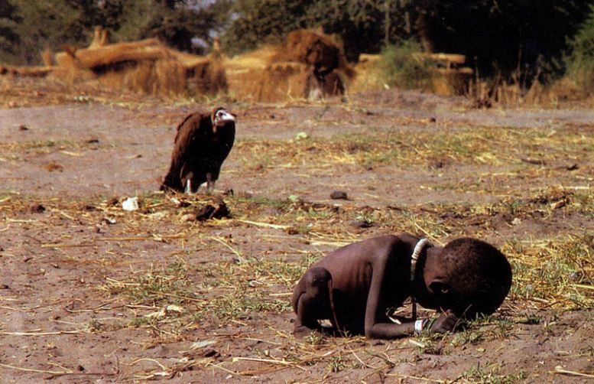
Рис. 1. Кевин Картер. Проблема голода в Африке.

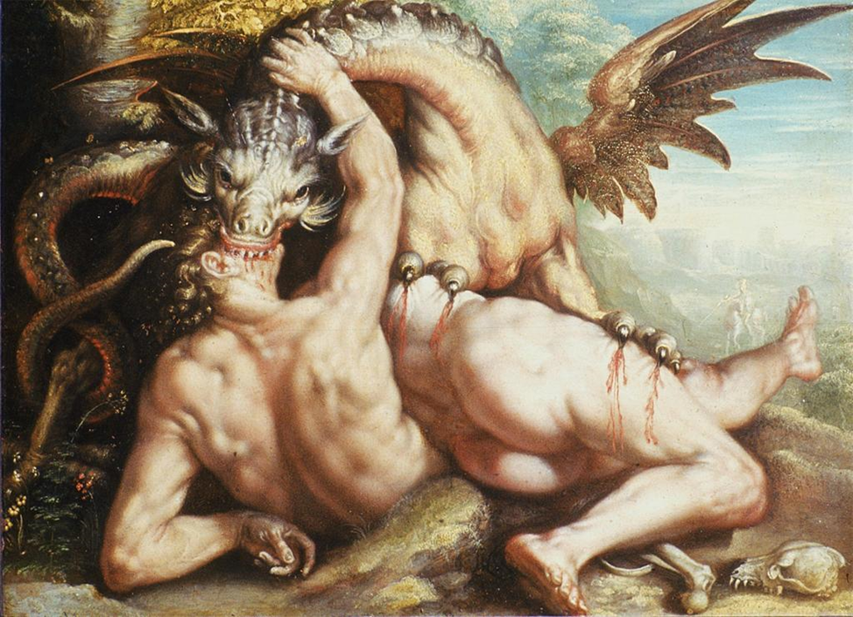
Рис. 2. Гольциус К. Дракон пожирает товарищей Кадма. 1588г.
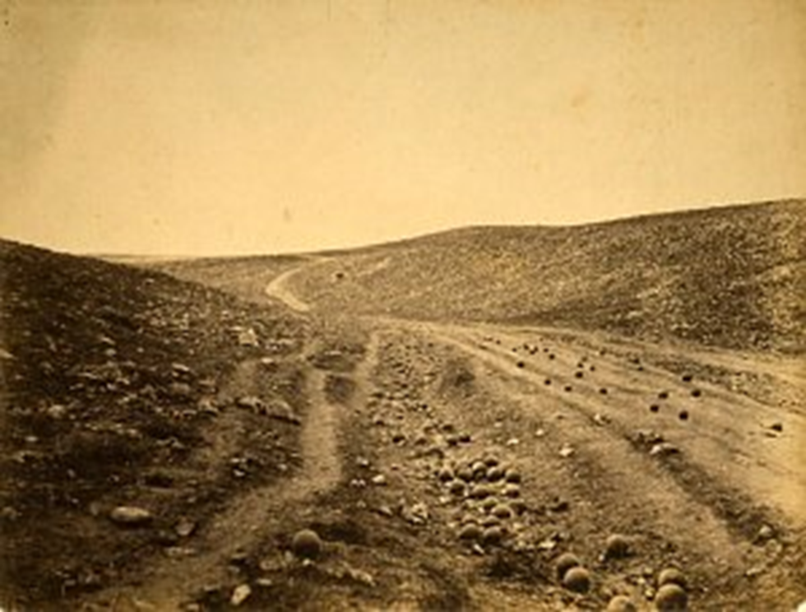
Рис. 3. Фэнтон Р. Крымская война. 1854г.

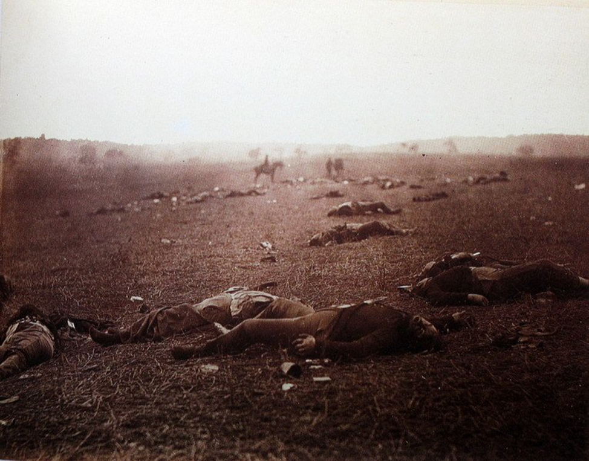
Рис.4. Фэнтон р. Гражданская война в США.
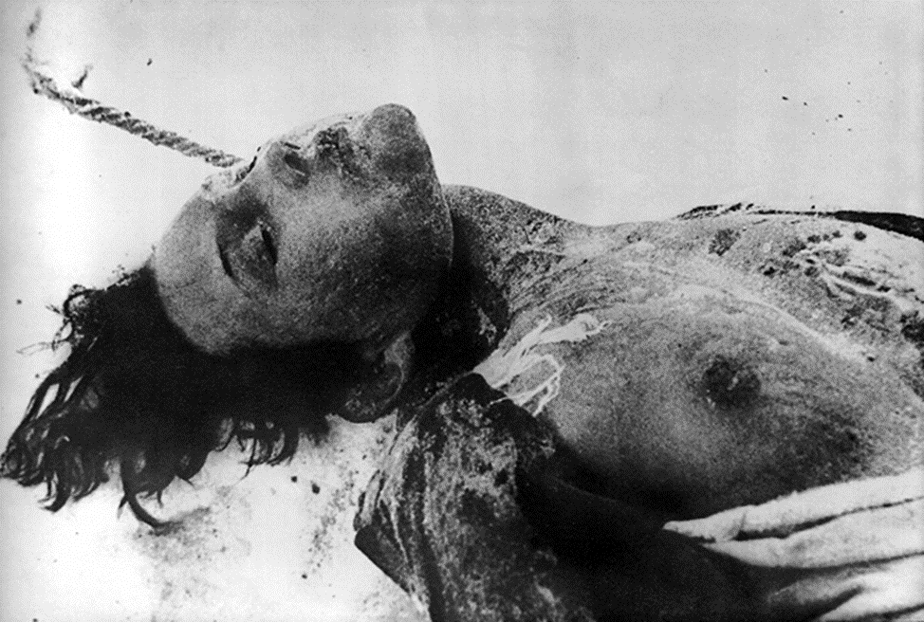
Рис. 5. Струнников Ф. Зоя Космодемьянская.

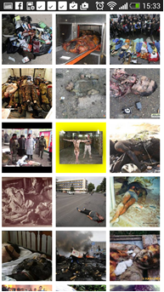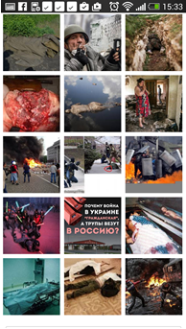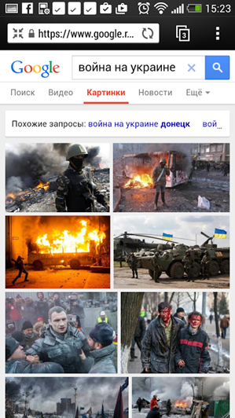
Рис. 6. Снимок экрана с запросом «Война на Украине» в поисковой системе Google.

Рис. 7. Информационный портал «Русская весна». Снимок экрана смартфона.

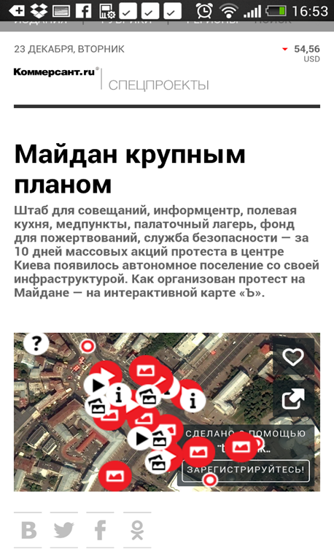
Рис. 8. Онлайн версия газеты КоммерсантЪ.
Рис. 9. Информационный портал «Русская весна». Снимок экрана смартфона.

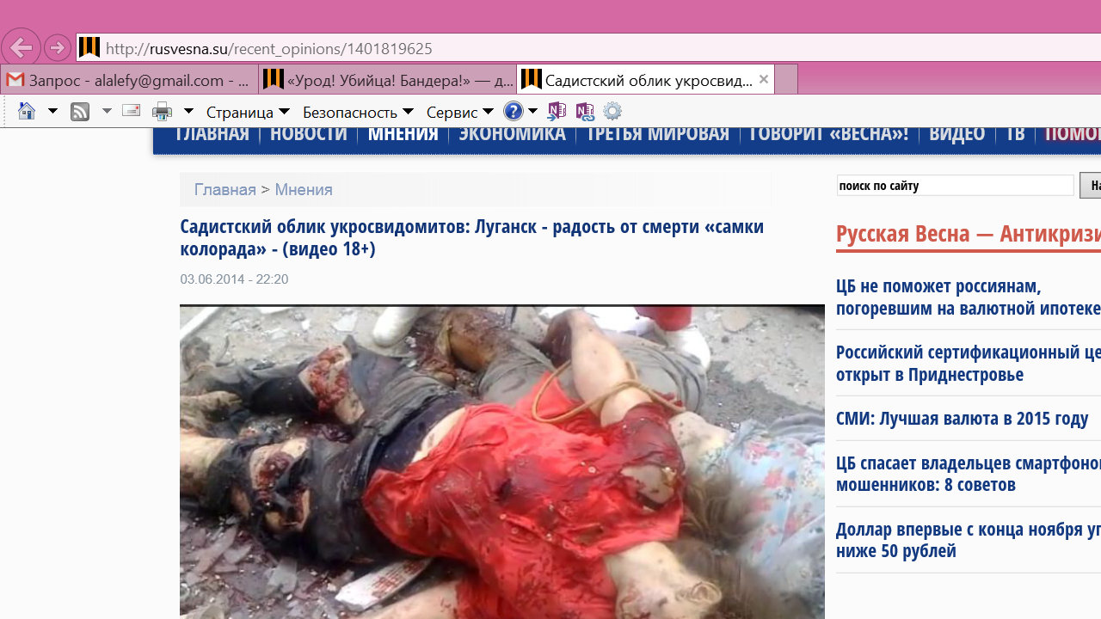
Рис. 10. Информационный портал «Русская весна». Снимок экрана компьютера.

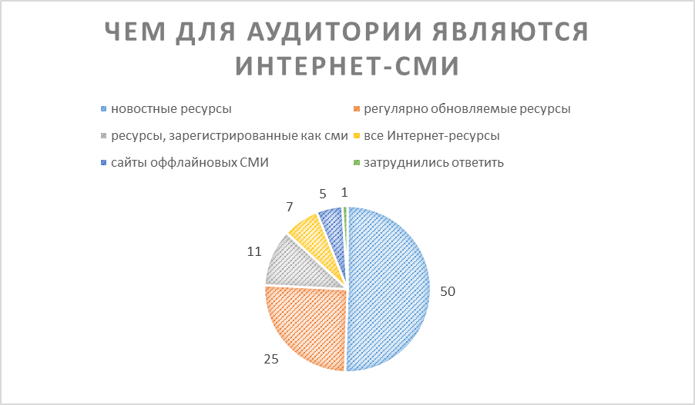
Таблица 2. – Доли информационного спроса в сети Интернет.

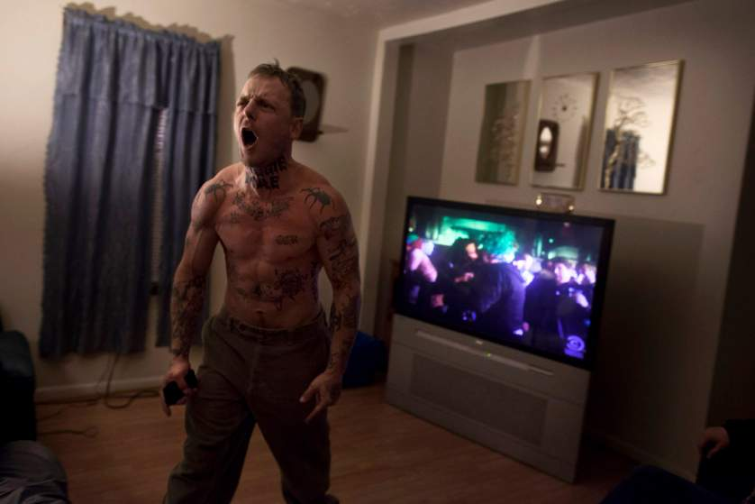
Рис. 12-16. Сара Наоми Лейковиц, «Шэйн и Мэгги», 2014.
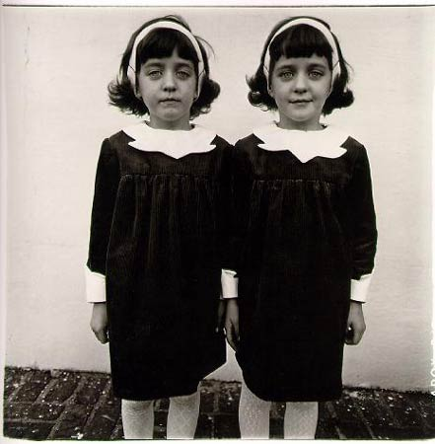
Рис. 17. Арбус Диана. Близнецы.
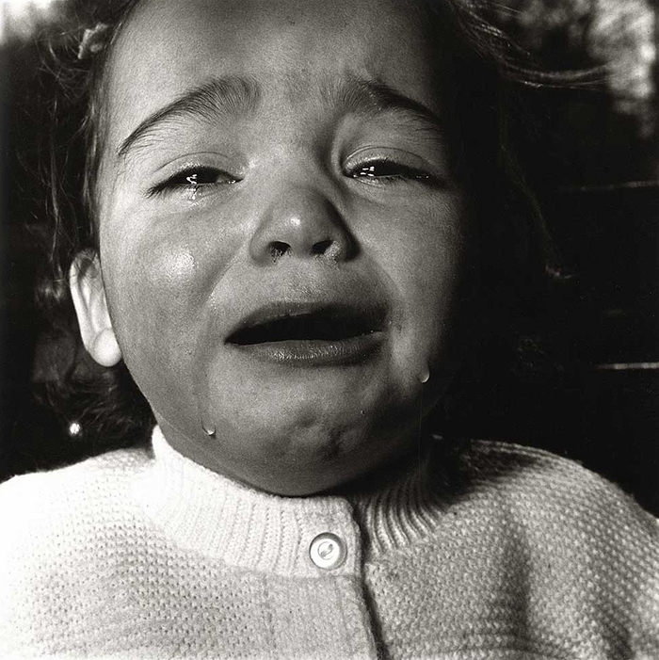
Рис. 18. Арбус Диана. Плачущий ребенок.

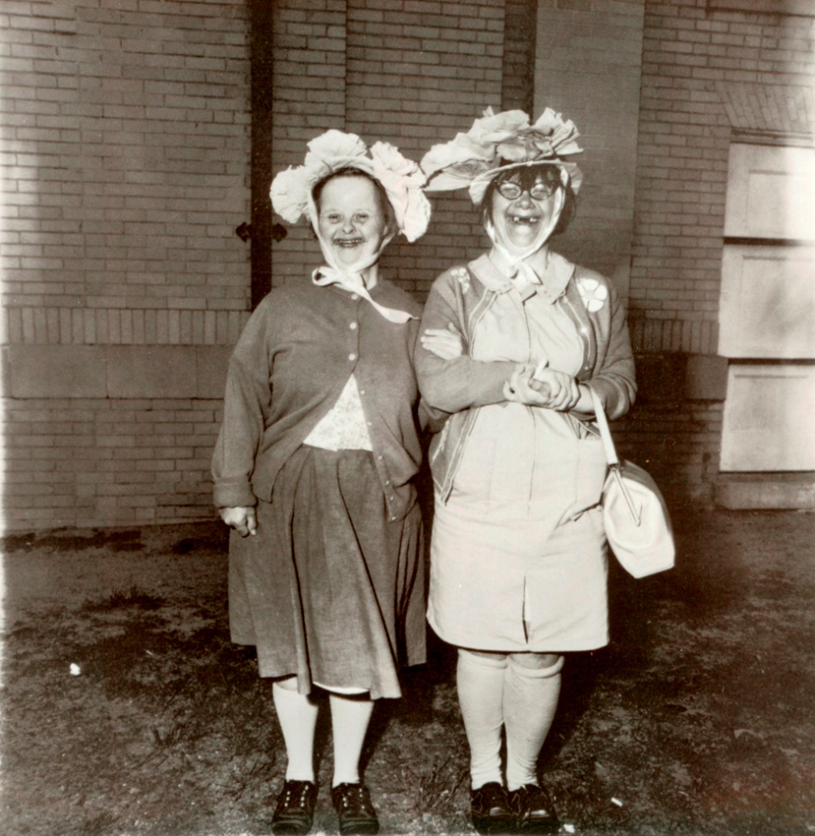
Рис. 19. Арбус Диана. Фото из альбома «Монография».
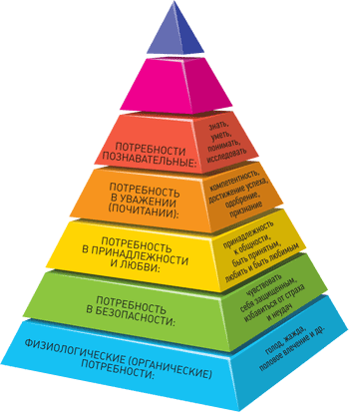
Рис. 20 Базовые потребности человека по А. Маслоу.

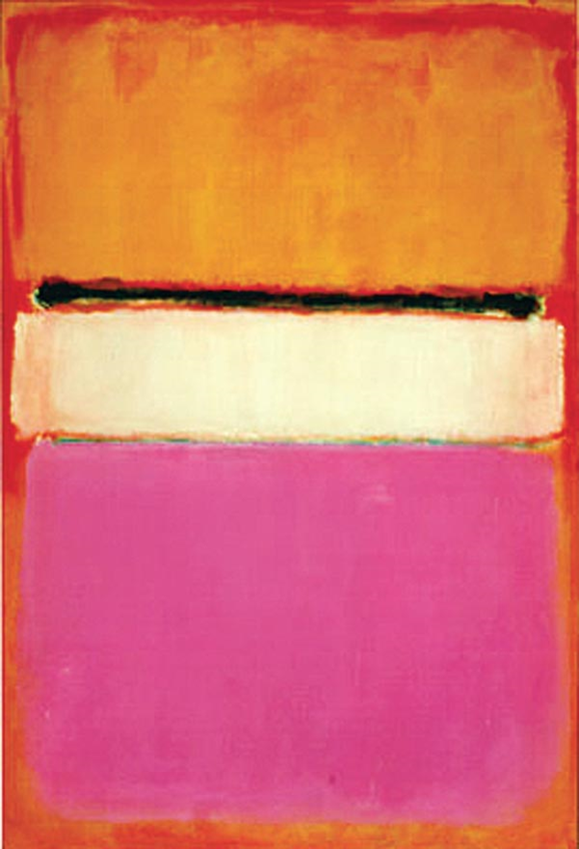
Рис. 21. Марк Ротко. Без названия.

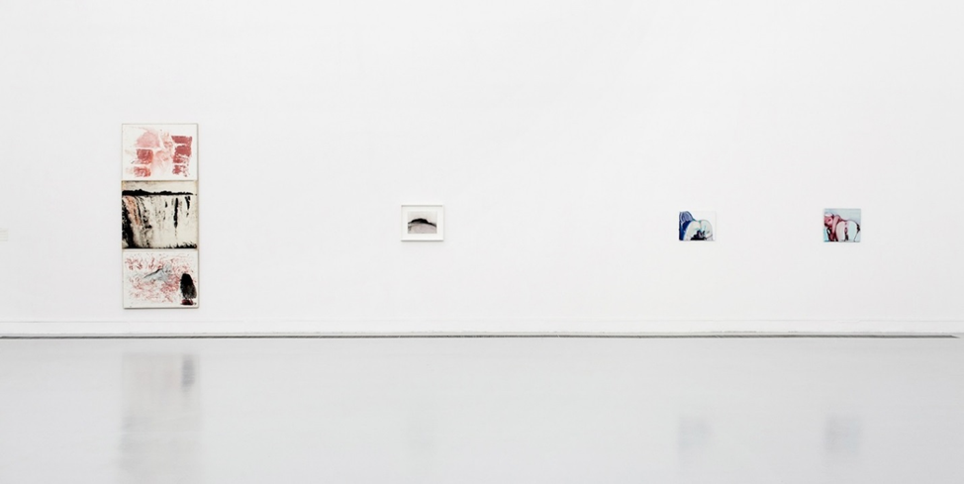
Рис. 22. Марлен Дюма.

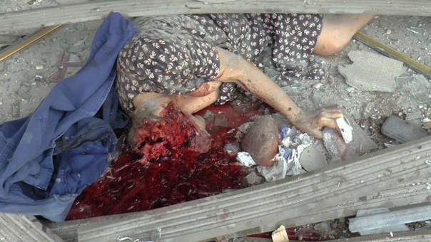
Рис. 23. Последствия миномётной атаки Донецка. Источник – www.rusnadzor.ru.

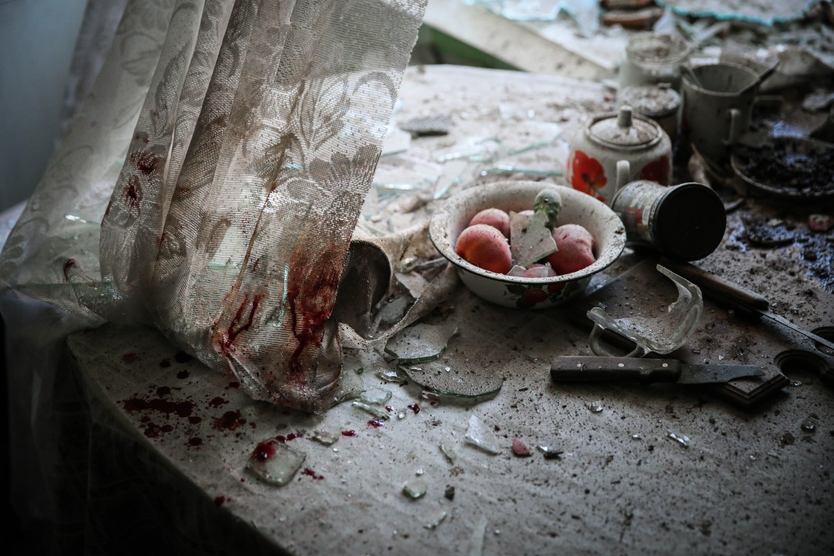
Рис. 24. Сергей Ильницкий. «Кухонный стол». Последствия миномётной атаки Донецка. Источник – www.worldpressphoto.org.

Типовая анкета

Вскройте поочередно конверты. На просмотр фотографий 30-60 секунд. Затем уберите фотографии из поля своего зрения.

В течение 1-2 часов ПОСЛЕ просмотра фотографий, ответьте на следующие вопросы:

Дайте название фотографии № 1

Напишите ассоциации, возникшие в связи с ее просмотром:
1_____________________________________________________________________
2______________________________________________________________________
3______________________________________________________________________
4______________________________________________________________________

Вспомните и запишите детали, предметы, фигурировавшие на фотографии
______________________________________________________________________________________________________________________________________________________________________________________________________

Продолжите неоконченные предложения для того, чтобы охарактеризовать увиденную фотографию.
Увидев эту фотографию, я понял, что _________________________
______________________________________________________________________
______________________________________________________________________
Самое главное в этой фотографии ________________________________________
______________________________________________________________________
______________________________________________________________________
Фотографии, подобные этой, я смотрю чтобы ______________________________
______________________________________________________________________
______________________________________________________________________
Такие фотографии могут быть полезны ___________________________________
______________________________________________________________________
______________________________________________________________________
При просмотре фотографии у меня возникло желание _______________________
______________________________________________________________________
______________________________________________________________________

Какие задачи, по-вашему мнению, выполняет эта фотография и в какой мере?

 | Задачи | Полностью | Во многом выполняет | Трудно  сказать | Мало выполняет | Не выполняет
1 | Информирует зрителей
2 | Развлекает зрителей
3 | Передает знания, помогает в обучении и самообучении
4 | Помогает формировать мировоззрение
5 | Укрепляет основы нравственности в обществе
 | Помогает сохранять веру, разную веру: в Бога, в людей, в близкого человека, в себя…
6 | Дополните этот перечень задач (если желаете):

Положите фотографию №1 перед собой. Какие чувства Вы испытываете при просмотре данной фотографии?
Силу возникающих чувств оцените по следующей шкале:
1 — очень слабое чувство
2 — слабое чувство
3 — несколько ниже средней степени силы
4 — чувство средней степени силы
5 — несколько выше средней степени силы
6 — сильное чувство
7 — очень сильное чувство
В каждой строке перечеркните выбранный балл. Если какое-либо чувство совсем не возникало, то перечеркните 0.

№ | Чувства | Баллы
1 | восторг | 0 | 1 | 2 | 3 | 4 | 5 | 6 | 7
2 | бодрость | 0 | 1 | 2 | 3 | 4 | 5 | 6 | 7
3 | раскрепощение | 0 | 1 | 2 | 3 | 4 | 5 | 6 | 7
4 | спокойствие | 0 | 1 | 2 | 3 | 4 | 5 | 6 | 7
5 | интерес | 0 | 1 | 2 | 3 | 4 | 5 | 6 | 7
6 | удовлетворенность | 0 | 1 | 2 | 3 | 4 | 5 | 6 | 7
7 | счастье | 0 | 1 | 2 | 3 | 4 | 5 | 6 | 7
8 | радость | 0 | 1 | 2 | 3 | 4 | 5 | 6 | 7
9 | уверенность | 0 | 1 | 2 | 3 | 4 | 5 | 6 | 7
10 | удовольствие | 0 | 1 | 2 | 3 | 4 | 5 | 6 | 7
11 | усталость | 0 | 1 | 2 | 3 | 4 | 5 | 6 | 7
12 | напряжение | 0 | 1 | 2 | 3 | 4 | 5 | 6 | 7
13 | неудовлетворен. собой | 0 | 1 | 2 | 3 | 4 | 5 | 6 | 7
14 | бессилие | 0 | 1 | 2 | 3 | 4 | 5 | 6 | 7
15 | тщетность | 0 | 1 | 2 | 3 | 4 | 5 | 6 | 7
16 | тревога | 0 | 1 | 2 | 3 | 4 | 5 | 6 | 7
17 | страх | 0 | 1 | 2 | 3 | 4 | 5 | 6 | 7
18 | скованность | 0 | 1 | 2 | 3 | 4 | 5 | 6 | 7
19 | растерянность | 0 | 1 | 2 | 3 | 4 | 5 | 6 | 7
20 | досада | 0 | 1 | 2 | 3 | 4 | 5 | 6 | 7
21 | скука | 0 | 1 | 2 | 3 | 4 | 5 | 6 | 7
22 | разочарование | 0 | 1 | 2 | 3 | 4 | 5 | 6 | 7
23 | уныние | 0 | 1 | 2 | 3 | 4 | 5 | 6 | 7
24 | грусть | 0 | 1 | 2 | 3 | 4 | 5 | 6 | 7
25 | печаль | 0 | 1 | 2 | 3 | 4 | 5 | 6 | 7
26 | тоска | 0 | 1 | 2 | 3 | 4 | 5 | 6 | 7
27 | гнев | 0 | 1 | 2 | 3 | 4 | 5 | 6 | 7
28 | стыд | 0 | 1 | 2 | 3 | 4 | 5 | 6 | 7
29 | сострадание | 0 | 1 | 2 | 3 | 4 | 5 | 6 | 7
30 | ступор | 0 | 1 | 2 | 3 | 4 | 5 | 6 | 7
31 | усталость | 0 | 1 | 2 | 3 | 4 | 5 | 6 | 7
32 | смятение | 0 | 1 | 2 | 3 | 4 | 5 | 6 | 7
33 | смущение | 0 | 1 | 2 | 3 | 4 | 5 | 6 | 7
34 | отстраненность | 0 | 1 | 2 | 3 | 4 | 5 | 6 | 7
35 | оцепенение | 0 | 1 | 2 | 3 | 4 | 5 | 6 | 7
36 | ярость | 0 | 1 | 2 | 3 | 4 | 5 | 6 | 7
37 | жалость | 0 | 1 | 2 | 3 | 4 | 5 | 6 | 7
38 | вина | 0 | 1 | 2 | 3 | 4 | 5 | 6 | 7
39 | безразличие | 0 | 1 | 2 | 3 | 4 | 5 | 6 | 7
40 | волнение | 0 | 1 | 2 | 3 | 4 | 5 | 6 | 7
41 | эйфория | 0 | 1 | 2 | 3 | 4 | 5 | 6 | 7
42 | неловкость | 0 | 1 | 2 | 3 | 4 | 5 | 6 | 7
43 | омерзение | 0 | 1 | 2 | 3 | 4 | 5 | 6 | 7
44 | энергичность | 0 | 1 | 2 | 3 | 4 | 5 | 6 | 7
45 | благодарность | 0 | 1 | 2 | 3 | 4 | 5 | 6 | 7

Вспомните, что изображено на фотографии №2.

Дайте название фотографии № 2

Напишите ассоциации, возникшие в связи с ее просмотром:
1_____________________________________________________________________
2______________________________________________________________________
3______________________________________________________________________
4______________________________________________________________________

Вспомните и запишите детали, предметы, фигурировавшие на фотографии
__________________________________________________________________________________________________________________________________________________________________________________________________________________

Продолжите неоконченные предложения для того, чтобы охарактеризовать увиденную фотографию.

Увидев эту фотографию, я понял, что _________________________
______________________________________________________________________
______________________________________________________________________
Самое главное в этой фотографии ________________________________________
______________________________________________________________________
______________________________________________________________________
Фотографии, подобные этой, я смотрю чтобы ______________________________
______________________________________________________________________
______________________________________________________________________
Такие фотографии могут быть полезны ___________________________________
______________________________________________________________________
______________________________________________________________________
При просмотре фотографии у меня возникло желание _______________________
______________________________________________________________________
______________________________________________________________________

Какие задачи, по-вашему мнению, выполняет эта фотография и в какой мере?

 | Задачи | Полностью | Во многом выполняет | Трудно  сказать | Мало выполняет | Не выполняет
1 | Информирует зрителей
2 | Развлекает зрителей
3 | Передает знания, помогает в обучении и самообучении
4 | Помогает формировать мировоззрение
5 | Укрепляет основы нравственности в обществе
5 | Помогает сохранять веру, разную веру: в Бога, в людей, в близкого человека, в себя…
6 | Дополните этот перечень задач (если желаете):

Положите фотографию №2 перед собой. Какие чувства Вы испытываете при просмотре данной фотографии?
Силу возникающих чувств оцените по следующей шкале:
1 — очень слабое чувство
2 — слабое чувство
3 — несколько ниже средней степени силы
4 — чувство средней степени силы
5 — несколько выше средней степени силы
6 — сильное чувство
7 — очень сильное чувство
В каждой строке перечеркните выбранный балл. Если какое-либо чувство совсем не возникало, то перечеркните 0.

№ | Чувства | Баллы
1 | восторг | 0 | 1 | 2 | 3 | 4 | 5 | 6 | 7
2 | бодрость | 0 | 1 | 2 | 3 | 4 | 5 | 6 | 7
3 | раскрепощение | 0 | 1 | 2 | 3 | 4 | 5 | 6 | 7
4 | спокойствие | 0 | 1 | 2 | 3 | 4 | 5 | 6 | 7
5 | интерес | 0 | 1 | 2 | 3 | 4 | 5 | 6 | 7
6 | удовлетворенность | 0 | 1 | 2 | 3 | 4 | 5 | 6 | 7
7 | счастье | 0 | 1 | 2 | 3 | 4 | 5 | 6 | 7
8 | радость | 0 | 1 | 2 | 3 | 4 | 5 | 6 | 7
9 | уверенность | 0 | 1 | 2 | 3 | 4 | 5 | 6 | 7
10 | удовольствие | 0 | 1 | 2 | 3 | 4 | 5 | 6 | 7
11 | усталость | 0 | 1 | 2 | 3 | 4 | 5 | 6 | 7
12 | напряжение | 0 | 1 | 2 | 3 | 4 | 5 | 6 | 7
13 | неудовлетворен. собой | 0 | 1 | 2 | 3 | 4 | 5 | 6 | 7
14 | бессилие | 0 | 1 | 2 | 3 | 4 | 5 | 6 | 7
15 | тщетность | 0 | 1 | 2 | 3 | 4 | 5 | 6 | 7
16 | тревога | 0 | 1 | 2 | 3 | 4 | 5 | 6 | 7
17 | страх | 0 | 1 | 2 | 3 | 4 | 5 | 6 | 7
18 | скованность | 0 | 1 | 2 | 3 | 4 | 5 | 6 | 7
19 | растерянность | 0 | 1 | 2 | 3 | 4 | 5 | 6 | 7
20 | досада | 0 | 1 | 2 | 3 | 4 | 5 | 6 | 7
21 | скука | 0 | 1 | 2 | 3 | 4 | 5 | 6 | 7
22 | разочарование | 0 | 1 | 2 | 3 | 4 | 5 | 6 | 7
23 | уныние | 0 | 1 | 2 | 3 | 4 | 5 | 6 | 7
24 | грусть | 0 | 1 | 2 | 3 | 4 | 5 | 6 | 7
25 | печаль | 0 | 1 | 2 | 3 | 4 | 5 | 6 | 7
26 | тоска | 0 | 1 | 2 | 3 | 4 | 5 | 6 | 7
27 | гнев | 0 | 1 | 2 | 3 | 4 | 5 | 6 | 7
28 | стыд | 0 | 1 | 2 | 3 | 4 | 5 | 6 | 7
29 | сострадание | 0 | 1 | 2 | 3 | 4 | 5 | 6 | 7
30 | ступор | 0 | 1 | 2 | 3 | 4 | 5 | 6 | 7
31 | усталость | 0 | 1 | 2 | 3 | 4 | 5 | 6 | 7
32 | смятение | 0 | 1 | 2 | 3 | 4 | 5 | 6 | 7
33 | смущение | 0 | 1 | 2 | 3 | 4 | 5 | 6 | 7
34 | отстраненность | 0 | 1 | 2 | 3 | 4 | 5 | 6 | 7
35 | оцепенение | 0 | 1 | 2 | 3 | 4 | 5 | 6 | 7
36 | ярость | 0 | 1 | 2 | 3 | 4 | 5 | 6 | 7
37 | жалость | 0 | 1 | 2 | 3 | 4 | 5 | 6 | 7
38 | вина | 0 | 1 | 2 | 3 | 4 | 5 | 6 | 7
39 | безразличие | 0 | 1 | 2 | 3 | 4 | 5 | 6 | 7
40 | волнение | 0 | 1 | 2 | 3 | 4 | 5 | 6 | 7
41 | эйфория | 0 | 1 | 2 | 3 | 4 | 5 | 6 | 7
42 | неловкость | 0 | 1 | 2 | 3 | 4 | 5 | 6 | 7
43 | омерзение | 0 | 1 | 2 | 3 | 4 | 5 | 6 | 7
44 | энергичность | 0 | 1 | 2 | 3 | 4 | 5 | 6 | 7
45 | благодарность | 0 | 1 | 2 | 3 | 4 | 5 | 6 | 7

 | Фото №1 (прямое сообщение) | Фото №2 (визуальная метонимия)
ассоциации | Печаль, отвращение, страх, смерть, война, фарш, всадник без головы, лето, горе, боль. | Растерянность, разруха, боль, война, дом, семья, быт, Украина, пригород, дача
Запомнившиеся детали кадра | Труп, камни, предмет в руке, кровь, женщина, страшная рана, размазанный мозг, платье в цветочек, камни, балка. | Нож, тарелка, занавеска,Стол, окно, рама, фрукты, битая посуда, пыль, обломки, грязь, осколки, окровавленная оконная занавеска, яблоко, осколки, кровь, кружка, стол,
Увидев, эту фотографию, я понял, что… | Смерть всегда рядом.  нужно сделать всё чтобы не было войны.  как внезапна смерть.  люди любят фотографировать страдания чужих людей. | мир и война в постоянном соседстве, как жизнь и смерть.  фотограф хотел показать варварски прерванную мирную жизнь.  как опасна окружающая нас жизнь.
Самое главное в этой фотографии… | Призыв к миролюбию. Страшная рана. ужас_насильственной смерти | тема врывания войны в жизнь мирного населения.  граница между миром и войной.  Хаос. Кровь – значит там пострадал человек.
Такие фотографии я смотрю, чтобы… | Не забывать об ужасных реалиях войны. Из интереса.  если случайно включила новости и сразу отвожу глаза. | всегда помнить, что в любую секунду жизнь может сделать неожиданный виток
Такие фотографии могут быть полезны для… | Пропаганды миролюбия.  Тем, кто не знает, что такое война и насилие и должен видеть правду или патологоанатомам.  Понимания хрупкости человеческой жизни, ценности мирной жизни.  при судмедэкспертизе, при организации пацифистских движений. | Профилактики милитаризма.  Понимания опасности и близости войны
При просмотре фотографии у меня возникло желание… | Уехать далеко-далеко.  Пойти в армию.  Узнать, чем можно было сделать такое.  Закрыть её. | оказать посильную помощь попавшим в беду.  убрать со стола.  узнать причину.

Табл. 3. Выявление конструктивной реакции на гуманистический императив в фотографиях.

Табл.4. Функциональная значимость насилия в фотоконтенте.

http://www.media-ecology.org/media_ecology/index.html – здесь и далее перевод наш.
Gencarelli, T. F. Perspectives on culture, technology, and communication: The media ecology tradition. NJ: Hampton. pp. 201–225.
McLuhan M., Fiore Q., The medium is the message: an inventory of effects. 1996
McLuhan M., Lapham L.H., Understanding media: The Extension of Man. Massachusetts: 1994
http://www.media-ecology.org/media_ecology/index.html.
Nystrom C., Towards a Science of Media Ecology: The Formulation of Integrated Conceptual Paradigms for the Study of Human Communication Systems, Doctoral Dissertation. New York University, 1973.
Strate L., The Media Ecology Rewiew: http://cscc.scu.edu/trends/v23/v23_2.pdf.
Fuller M., Media Ecologies: Materialist Energies in Art and Technoculture. MIT Press, 2005.
Polski M. and Gorman L. Yuri Rozhdestvensky vs. MArshall McLuhan: A triumph vs. a Vortex. Explorations in Media Ecology: http://www.intellectbooks.co.uk/journals/view-Article,id=13566, 2005.
Филин В.А. Видеоэкология. Что для глаза хорошо, а что – плохо. М.: ТАСС-реклама, 1997.
Bourdieu P. Photography: А Middle-brow Art. Stanford, Calif.: Stanford University Press, 1990.
Круткин В.Л. Антропологические основания фотографического опыта // Вестник Удмуртского университета. Социология и философия. 2005. № 2. С. 119–130.
Нуркова В.В. Зеркало с памятью: Феномен фотографии: Культурно-исторический анализ. М.: РГГУ, 2006.
Давыдов И. Масс-медиа российского Интернета. Основные тенденции развития и текущая ситуация. URL: http://old.russ.ru
Костыгова Ю. Сетевые СМИ: занимательная типология Электронный ресурс // Мир Internet: 2002. № 4. URL: http://www.iworld.ru.
Руйе А. Фотография. Между документом и современным искусством. – клаудбери.: 2014. С. 416-422.
Каплан Ф. Бытовое насилие взамен политического. http://www.photographer.ru/events/review/6374.htm
Wood J. Human, All Too Inhuman: The Smallness of the 'Big' Novel, The New Republic, 2000
Жижек С. Кукла и карлик. М.: Европа, 2009. С. 169.
Савчук В.В. Медиафилософия. Приступ реальности. – Спб.: РГХА, 2013. – С. 156.
Там же. – С. 157.
http://www.paininfo.ru/practitioner/neurology/psychosocial/culture/3204.html.
Подробнее об этом см.: Сосновская А.М. Журналист: личность и профессионал (психология идентичности). СПб.: Роза мира, 2005. 206 с.
Сонтаг С. О фотографии. М.: Ад Маргинем Пресс, 2013, С. 96.
Жижек С. О насилии. М. Европа, 2010. С. 37.
Assmann A. Texts, Traces, Trash: The Changing Media of Cultural Memory // Representations. 1996. № 56. P. 123—134.
Васильев А. Memory Studies: единство парадигмы — многообразие объектов (обзор англоя- зычных книг по истории памяти) // Новое литературное обозрение. 2012. Вып. 117. С. 461–480.
Фрейд З. Скорбь и меланхолия // Он же. Художник и фантазирование. М.: Республика, 1995. С. 252—259. Фрейд в своей работе использует понятия «скорбь» и «траур», однако, А. Эткинд интерпретирует их как «горе».
Winter J. Sites of Memory, Sites of Mourning. The Great War in European Cultural History. Cambridge: Cambridge University Press, 2005; ButlerJ. Precarious Life: The Power of Mourning and Violence. London: Verso, 2004.
Hirsch M. Family Frames: Photography, Narrative, and Post-Memory. Cambridge, MA: Harvard University Press, 1997.
Etkind A. Warped Mourning: Stories of the Undead in the Land of the Unburied. Stanford University Press, 2013.
Greenblatt S. Hamlet in Purgatory. Princeton: Princeton Uni­versity Press, 2001. P. 248; Быков Д. Календарь 2. Споры о бесспорном. М.: Астрель, 2012. С. 133—134
Копосов Н. К оценке масштабов сталинских репрессий // http://polit.ru/article/2007/12/11/repressii/
Гештальт-психология. Антология. Авторы: Е. Гарбер, Лев Выготский, Вольфганг Келер, Курт Коффка, М.: АСТ. – 1998. – с. 228-231.
Арнхейм Р. Новые очерки по психологии искусства. – М., 1994. – С. 97.
Вертгеймер М. Продуктивное мышление. М.: 2012. – С. 122-127.
Гештальт-психология. Антология. Авторы: Е. Гарбер, Лев Выготский, Вольфганг Келер, Курт Коффка, М.: АСТ. – 1998. – С. 305-311.
Из личной беседы с практикующим гештальт-психологом Сосновской А.В.
Арнхейм Р. Искусство и визуальное восприятие. – М., 1974. – С. 244.
http://sovremennoe-iskusstvo.ru/hudozhniki/mark-rothko/
http://sovremennoe-iskusstvo.ru/hudozhniki/mark-rothko/
Bok, S. TV Violence, Children, and the Press. Harvard University, pp.201-224.
Palviranta H. Encountering Violence-Related Documentary Photography in a Gallery Context // Tailor and Francise Online, Vol. 6, 2013, p. 127-135
Подробно об этом: Жижек С. О насилии. М.: Европа, 2010. – 184 с.
www.mikipedia.org.
Hall S. Encoding/ Decoding // Media and Cultural Studies. London: Blackwell Publishers, 2001. - p.173.
http://www.harripalviranta.com/Research. Перевод с английского – Э.А.
Давидюк Г.П., Бобровский В.С. Проблемы «массовой культуры» и «массовых коммуникаций». Минск: Наука и техника, 1972. – С.71.
Тарасов К.А. Кинематограф насилия и его воздействие//Жабский М.И., Тарасов К.А., Фохт-Бабушкин Ю.У. Кино в современном обществе: Функции – воздействие – востребованность. – М.: Изд-во Министерства культуры РФ, НИИ киноискусства, 2000. Собкин В.С., Хлебникова М.В., Грачева А.М. Насилие и эротика на российском экране: опыт контент-анализа телевизионных трансляций//Образование и информационная культура. Социологические аспекты. Труды по социологии образования. Том V. Выпуск VII/Ред. В.С.Собкин. – М.: Изд-во Центра социологии Российской Академии образования, 2000.
Тарасов К.А. Кинематограф насилия и его воздействие//Жабский М.И., Тарасов К.А., Фохт-Бабушкин Ю.У. Кино в современном обществе: Функции – воздействие – востребованность. – М.: Изд-во Министерства культуры РФ, НИИ киноискусства, 2000. – С. 123-125.
http://psyfactor.org/lib/fedorov1.htm
Изард К.Э. Теория дифференциальных эмоций // Психология эмоций. Питер, 2007. — С. 54.
Там же. С.292.
Горянина В. А. Психология общения: Учеб. пособие для студ. высш. учеб. заведений. — М.: Издательский центр «Академия», 2002. — 416 с.

